**Державний вищий навчальний заклад**

**«Прикарпатський національний університет імені Василя Стефаника»**

**Факультет туризму**

**Кафедра готельно-ресторанної та курортної справи**

**ДИПЛОМНИЙ МАГІСТЕРСЬКИЙ ПРОЕКТ**

на тему:

**ТЕРИТОРІАЛЬНЕ ПЛАНУВАННЯ ТА ПРОБЛЕМИ ОРГАНІЗАЦІЇ ТУРИСТИЧНО-РЕКРЕАЦІЙНОГО КОМПЛЕКСУ «СВИДОВЕЦЬ»**

|  |
| --- |
| **Виконавець:**  студентка 2 курсу, групи КС-21(м)  спеціальності 241 «Готельно-ресторанна справа» (Освітньо-професійна програма «Курортна справа»)  **Горбатова Анастасія Анатоліївна**  **Науковий керівник:**  д.і.н., проф.  **Клапчук Володимир Михайлович** |
| **Рецензенти:**  д.с.-г. н., проф. **Калуцький І.Ф.**  к.е.н., доц. **Лояк Л.М.** |

Івано-Франківськ – 2020 р.

**Зміст**

|  |  |
| --- | --- |
| **вступ** | **4** |
| **Розділ 1. Теоретико-правничі основи та методика досліджень проектування курортних зон і курортів** | **7** |
| 1.1. Нормативно-правовий аспект планування курортних зон і курортів | **7** |
| 1.2. Підстави для створення курорту та оголошення природних територій курортними | **8** |
| 1.3. Забудова та розвиток курорту | **9** |
| 1.4. Зонування курортних територій | **11** |
| 1.5. Методика досліджень | **13** |
| 1.6. Теоретичні основи зонування рекреаційних зон | **14** |
| **Розділ 2. Природні умови і ресурси, соціально-економічна характеристика району досліджень** | **18** |
| 2.1. Географічне положення | **18** |
| 2.2. Клімат і гідромережа | **22** |
| 2.3. Природоохоронні об’єкти | **24** |
| 2.4. Соціально-економічний розвиток | **28** |
| Розділ 3. Загальна характеристика проекту туристично-рекреаційного комплексу «Свидовець» | 33 |
| 3.1. Мета, об’єкт та суб’єкт проекту | 33 |
| 3.2. Місце впровадження проекту | 35 |
| 3.3. Гірськолижні траси та витяги | 39 |
| 3.4. Житлово-комерційна та рекреаційна інфраструктура | 41 |
| 3.5. Водозабезпечення та водовідведення | 43 |
| 3.6. Обігрів комплексу | 43 |
| 3.7. Утилізація відходів | 44 |
| 3.8. Соціально-економічний вплив планованої діяльності | 44 |
| 3.9. Екологічні та інші обмеження планованої діяльності | 44 |
| **Розділ 4. Недоліки та застереження спорудження ТРК «Свидовець»** | 46 |
| 4.1. Екологічно-законодавчі недоліки | 46 |
| 4.2. Господарсько-екологічні недоліки | 49 |
| 4.3. Гідролого-екологічні недоліки | 50 |
| **Висновки** | **53** |
| **Список літератури і джерел** | **59** |
| **Додатки** | **66** |

Вступ

*Тема дипломного магістерського проекту* присвячена територіальному плануванню Туристично-рекреаційного комплексу «Свидовець» (далі – ТРК «Свидовець») на території Рахівського району Закарпатської області.

*Актуальність теми.* Українські Карпати є тим краєм України, де перспективи розвитку рекреації, курортництва та спорту є одними з найкращих, а понад 100-річний досвід – вагомою передумовою визначення сфери рекреації, туризму та спорту пріоритетними в господарському комплексі як країни, так і її західних теренів.

Українські Карпати володіють оригінальним природним потенціалом, історичними і географічними особливостями, що суттєво вирізняє їх у гірській системі Карпат. Стратегічна мета розвитку цієї території полягає в раціональному і оптимальному використанні природних, матеріально-технічних і трудових ресурсів для створення і розвитку ефективної територіально-рекреаційного комплексу. Це, в свою чергу, забезпечить матеріальний добробут місцевого населення, екологічну рівновагу в регіоні, дасть поштовх для його промоції в Європі та світі.

Актуальним залишається питання розширення територіального й технічного потенціалу Туристичного комплексу «Буковель» для проведення міжнародних змагань найвищого рівня, відпочинку та оздоровлення людей.

*Основна мета проекту* – теоретично обґрунтувати створення Туристично-рекреаційного комплексу «Свидовець» на території Рахівського району Закарпатської області, дослідити специфіку функціонування проектованого високоефективного конкурентоспроможного курорту та його ймовірний негативний вплив на навколишнє природне середовище.

Для досягнення поставленої мети необхідним є вирішення низки завдань:

* охарактеризувати природно-екологічні умови гірського пасма Свидовець та навколишньої території;
* зібрати інформацію про господарську діяльність, демографічний стан, особливості трудових ресурсів і потенційних споживачів у досліджуваному районі;
* проаналізувати конкурентне середовище, де започатковуватиметься та діятиме проектований комплекс;
* здійснити підбір природних територій, міжселітебних природно-територіальних комплексів і урбанізованих систем для планування Туристично-рекреаційного комплексу «Свидовець» в межах гірської частини Закарпатської області;
* обґрунтувати економіко-технічну доцільність функціонування комплексу;
* виявити та спрогнозувати екологічні, природні, інфраструктурні та демографічні проблеми спорудження Туристично-рекреаційного комплексу «Свидовець».

*Об’єктом* дослідження є північно-західна частина Рахівського району Закарпатської області, що адміністративно-територіально відноситься до смт. Ясіня та с. Чорна Тиса.

*Предметом* дослідження є підбір, обстеження і територіальне планування туристично-рекреаційної території.

Для здійснення камеральних, польових і аналітичних студій використано низку загальнонаукових та спеціальних методів і принципів наукових досліджень.

Кінцева мета проекту полягає у створенні екологічно сприятливого конкурентоспроможного туристично-рекреаційного комплексу на території та поза межами населених пунктів Ясіня та Чорна Тиса, що дасть змогу покращити економічний стан Рахівського і навколишніх районів, поліпшить його соціальну ефективність та дасть можливість розширити потужності Українських Карпат у справі не лише їх рекреаційного, але й спортивного спрямування, перспектив проведення міжнародних змагань найвищого рівня.

*Структура та обсяг.* Дипломний магістерський проект складається зі вступу, чотирьох розділів, висновків, списку використаної літератури та джерел. Загальний обсяг проекту – 91 сторінка, в т.ч. основного тексту – 65 сторінок. Проект ілюструється 3 таблицями та 11 рисунками, а також 3 додатками. Список використаної літератури та джерел містить 47 найменувань.

**Розділ 1.**

**Теоретико-правничі основи та методика досліджень**

**проектування курортних зон і курортів**

**1.1. Нормативно-правовий аспект планування курортних зон і курортів**

За чинним законодавством України (Закон України «Про курорти») рішення про оголошення курортних територій місцевого значення в Івано-Франківській області приймає обласна рада за поданням обласної державної адміністрації.

Згідно ЗУ «Про курорти» «Під лікувально-оздоровчою місцевістю розуміють незмінену природну територію, яка володіє мінеральними водами, лікувальними грязями, озокеритом, соляною ропу лиманів та озер, кліматичними, ландшафтними та орографічними природними умовами, що сприятливі для профілактики захворювань медичної реабілітації та лікування» [4].

Проте, «лікувальна оздоровча місцевість», володіючи, як і «курортна місцевість», лікувальними природними ресурсами, у неї рідко коли є необхідна соціальна інфраструктура для здійснення оздоровлення людей і, найголовніше, юридично-правовий статус курорту. Власне околиці населених пунктів Ясіня та Чорна Тиса можна розглядати як лікувально-оздоровчу місцевості, тобто, резервну територію, де у майбутньому можливе створення курорту.

Важливим елементом правового регулювання охорони та використання таких природних територій є встановлення об’єкта такого регулювання – визначення понять «курортна», «лікувально-оздоровча» чи «рекреаційна» зона. Такі поняття визначаються Земельним кодексом України (ст. 47) [10], ст. 62 Водного кодексу України [1], Постановою Кабінету Міністрів України від 11 грудня 1996 р. [11].

На наш погляд, найповніше регулювання цього питання здійснюється ЗУ «Про курорти»: «Курортом – це освоєна людиною територія, що знаходиться на землях оздоровчого призначення, яка вирізняється лікувальними ресурсами, потрібними для їх експлуатації об’єктами інфраструктури і застосовується для рекреації, з метою профілактики захворювань, лікування, медичної реабілітації та підлягає охороні» [4].

Враховуючи вище наведене, можна стверджувати, що «юридичними атрибутами курорту є:

* наявність природних лікувальних ресурсів;
* наявність об’єктів інфраструктури, необхідних для обслуговування цих ресурсів та лікування людей;
* оголошення оздоровчої території курортом, що полягає у визначенні правового режиму використання природних ресурсів та її меж» [26].

**1.2. Підстави для створення курорту та оголошення природних територій курортними**

Підставою для оголошення природних територій курортними є присутність на них природних рекреаційних і соціально-економічних (інфраструктурних) ресурсів для їх раціонального використання й організації оздоровлення людей.

Для цього готується клопотання Ясінською селищною та Чорнотисянською сільською радами, що має містити:

* обґрунтування необхідності оголошення природних територій курортними;
* характеристику природних ресурсів, їх оздоровчих чи лікувальних факторів, кліматично-гідрологічних, геолого-геоморфологічних умов, сприятливих для лікування чи оздоровлення, інших природних цінностей;
* інформація про місце розташування, площу, характер використання;
* інформація про правовласників чи землекористувачів природних територій;
* кадастровий і картографічний матеріал.

Клопотання подається до Закарпатської обласної державної адміністрації, яка здійснює їх попередній розгляд у місячний термін. У разі позитивного висновку місцеві ради погоджують ці клопотання з землевласниками чи землекористувачами.

Після цього сільська рада забезпечує розробку проекту оголошення природних територій курортними. Відповідно до ЗУ він підлягає державній екологічній та санітарно-гігієнічній експертизам [2; 3].

Після позитивного висновку експертиз матеріали передаються до Закарпатської обласної державної адміністрації. Остаточне рішення щодо оголошення природної території курортною територією місцевого значення приймає Закарпатська обласна рада.

**1.3. Забудова та розвиток курорту**

Забудова курорту здійснюється у встановленому законами та підзаконними актами України порядку щодо затвердження генеральних планів курортів та іншої документації» [4]. При цьому слід зважати на те, що на курортах забороняється будь-яке будівництво, яке безпосередньо не пов’язане із задоволенням потреб курортного чи житлового будівництва, потреб місцевого населення і відпочиваючих, та які негативно впливають на об’єкти чи природні лікувальні фактори» [4].

Надання земельних ділянок для потреб створення курорту здійснюється згідно Земельного кодексу України, на підставі розробки проектів відведення земельних ділянок, технічних і економічних обґрунтувань використання землі. Все це відбувається з урахуванням зон санітарної охорони і схем медичного зонування.

Земельні ділянки повинні використовуватися згідно «Проекту організації та використання території», Генерального плану забудови з дотриманням вимог ст. 31–33 Закону України «Про курорти» [4].

Розвиток курорту слід скоординувати з довгостроковими комплексними і цільовими місцевими програмами. Вони повинні «розроблятися за даними кадастру лікувальних ресурсів, показників ефективності медичної реабілітації, лікування чи профілактики захворювань, а також результатів спеціальних наукового-проектних робіт, промфінплану діяльності курортів. Загалом, повинні визначатися обсяги і режим використання природних ресурсів, які враховуватимуть санітарно-гігієнічні та екологічні обмеження» [4].

Містобудівна документація, що регламентує курортне будівництво, розробляється згідно законів та інших підзаконних актів України («Про основи містобудування» [5], «Про основи соціальної захищеності інвалідів в Україні» [6] та ін.).

Районні плани зон масового відпочинку населення і санаторно-курортних районів мають на меті забезпечення зручного розміщення місць відпочинку та лікувальних закладів з метою раціонального використання кліматично-ландшафтних умов і лікувальних чинників. Поряд з цим, районні плани зон відпочинку і санаторно-курортних районів мають забезпечувати раціональне природокористування та охорону навколишнього природного середовища відповідно до чинного законодавства України.

Базою для складання схем районних планів є спеціальне (медичне) зонування території, що сприяє її нормативному використанню. Привілейоване значення при виборі місця має поєднання місцезнаходжень окремих складових природного середовища, насамперед геологічного середовища, рельєфу, рослинного й тваринного світу, природно-заповідних територій та об’єктів, мінеральних джерел чи свердловин, родовищ лікувальних грязей, торфовищ тощо.

У санаторно-курортних зонах (районах), згідно з чинним законодавством України, заборонене розміщення підприємств, що забруднюють атмосферне повітря, водний простір, згубно впливають на рослинний і тваринний світ. Особлива увага в таких районах має звертатися на створення раціональних транспортних артерій і придорожньої інфраструктури, їх забезпечення екологічно чистим комплексом інженерних споруд і устаткування. Саме це є критично важливим у нашому випадку – проектуванні туристично-рекреаційного комплексу у гірських умовах Свидівця.

Важливим елементом планування санаторно-курортних зон (районів) є розташування поблизу населених пунктів як джерел забезпечення сировиною та обслуговуючим персоналом [28].

**1.4. Зонування курортних територій**

При проектуванні курорту чи курортної зони слід враховувати наступне [4]:

* санаторно-курортні установи повинні розташовуватися ділянках з допустимим рівнем шуму;
* дитячі оздоровчі та санаторно-курортні заклади чи установи повинні бути ізольованими від таких закладів чи установ для дорослих; розмежувальна смуга зелених насаджень має ширину понад 100;
* з території курорту мають бути винесені всі промислові, комунальні, складські споруди, житлова і громадська забудова, що не пов’язані з обслуговуванням рекреантів;
* обмеження руху транспорту і повне виключення транзитних транспортних потоків.

Житлова забудова для обслуговуючого персоналу санаторно-курортних і оздоровчих установ має знаходитися поза курортною зоною, забезпечуючи піший перехід до 30 хв.

Близькі і однорідні за профілем санаторно-курортні і оздоровчі установи в межах курортної зони слід об’єднувати в курортні комплекси, що забезпечить єдине архітектурно-просторове рішення медичних, культурно-побутових і господарських об’єктів і споруд.

Відстань від меж земельних ділянок проектованих санаторно-курортних і оздоровчих установ мають бути не менше [4]:

* до житлового сектору, підприємств комунального господарства, складів – 500 м;
* до автомобільних доріг категорій: I, II, III – 500 м, IV, IV – 200 м;
* до сільськогосподарських товариств – 300 м.

Розміри територій загального користування курортних зон становлять 2 м2; загальнокурортних центрів – 10 м2; зелених насаджень – 100 м2 на одне місце. Розміщення зон масового короткочасного відпочинку слід передбачати з врахуванням доступності цих зон на громадському транспорті, – не більше 1,5 год. Площу ділянки слід приймати не менше 50 га. Зони відпочинку слід розміщувати від санаторіїв і інших санаторно-оздоровчих установ на відстані не менше 500 м, а від будинків відпочинку – не менше 300 м. Розміри автомобільних стоянок, що розміщуються біля меж зон відпочинку і курортних зон, визначаються за окремим завданням проекту.

Установи і підприємства обслуговування слід розміщувати на території міських і сільських поселень, наближаючи їх до місць проживання і роботи, передбачаючи, формування суспільних центрів в ув’язці з мережею суспільного пасажирського транспорту. При розрахунку обслуговувальних установ і підприємств слід приймати соціальні нормативи забезпеченості, що розробляються в установленому порядку. Для орієнтовних розрахунків число установ і підприємств обслуговування і розміри їх земельних ділянок допускається приймати відповідно до застосування, що рекомендується.

**1.5. Методика досліджень**

Важливим і основним завданням для досягнення мети магістерського дослідження є вибір методичного інструментарію і найрезультативніших методів дослідження. Тому, слід адаптувати існуючі методики дослідження та методичні підходи, які дадуть у підсумку найбільший ефект.

Зазвичай, першочергово використовуються методи наукового пізнання, що поділяються на загальні й спеціальні.

З загальних методів наукових досліджень, які умовно поділяються на три групи нами використано наступне:

* При рекогносцирувальних роботах застосовано методи емпіричного дослідження – спостереження (вивчення загальної ситуації навколишніх населених пунктів, вивчення природних, культурно-історичних та інфраструктурних ресурсів), порівняння (встановлено відмінності між с. Чорна Тиса та смт. Ясіня і поряд лежачими селами, виявлено сильні та слабкі сторони проекту, проаналізовано конкурентне середовище), вимірювання (встановлення показників рельєфу для потреб будівництва, визначення техніко-економічного обґрунтування забудови ділянки), експеримент (порівняльний аналіз гіпсометричних і морфометричних показників, мікрокліматичних особливостей з курортом «Буковель»). Загалом, для територіального планування курорту ці методи дають змогу зорієнтуватися на місцевості, продумати стратегію та тактичні схеми, порядок планування і зонування території.
* Методи абстрагування, аналізу та синтезу сприяли виокремленню та подальшому об’єднанню тих чи інших показників чи критеріїв для конкретно взятого району досліджень.
* Метод ідеалізації дає змогу спроектувати, адаптувати умови діючих курортів у Східних Карпатах до конкретних умов туристично-рекреаційної території;
* системний метод при використанні структурно-логічного підходу дав можливість здійснити комплексний аналіз зібраних матеріалів у цілісну систему та зробити висновок про можливість/неможливість, потребу/реальність створення ТРК в умовах Чорно-Тисянської сільської та Ясінської селищної рад.

**1.6. Теоретичні основи зонування рекреаційних зон**

Зонінг відведеної під туристично-рекреаційний комплекс території розробляється за завданням кафедри готельно-ресторанної та курортної справи ДВНЗ «Прикарпатський національний університет імені Василя Стефаника», враховуючи «Методику складання зонінгу…» [26, с. 129–139]. Зонування було схвалено НТР Мінрегіонбуду України [12] на основі Генерального плану с. Чорна Тиса та смт. Ясіня з урахуванням детальних планів лісонасаджень Ясінського лісомисливського господарства.

У ЗУ «Про регулювання містобудівної діяльності» вказується, що «…зонування території здійснюється на базі генплану територіальної громади з метою створення комфортних умов для проживання людей, її захист від техногенних і природних надзвичайних ситуацій, мінімізації рівня забруднення, запобігання надмірному заселенню і місцезнаходженні виробничих об’єктів, охорони та використання особливо цінних територій, у т.ч. унікальних ландшафтів, об’єктів національного надбання, лісів, земель с/г призначення» [9].

Зонування території територіальних громад розроблено згідно ДБН Б.1.1-15:2012 [14], ДБН 360-92** [13], інших державних стандартів, норм і правил.

План зонування згенеровано на цифровій картографічній основі у системі координат УСК-2000. «Містобудівна документація повинна передбачити раціональне природокористування, збереження природно-заповідного фонду, історико-культурних об’єктів, унікальних ландшафтів і природно-територіальних комплексів, покращання екологічної ситуації, розвиток санаторно-курортного господарства тощо». Зонінг дозволить створити «…сприятливі умови для внутрішніх і зовнішніх інвесторів, дозволить їм обирати найефективніший вид використання земель…» для територіальної організації Туристично-рекреаційного комплексу «Свидовець» [27].

Зонування слід проводити відповідно до ЗУ «Про регулювання містобудівної діяльності», ДБН 360-92** [13; 14], інших підзаконних актів, «…які покликані раціонально використовувати землі, основні засоби, зберігати без негативних наслідків об’єкти культурно-історичної спадщини, території та об’єкти ПЗФ України» [15]. Використання земель має здійснюватися з неухильним врахуванням містобудівних особливостей територіальних громад, «Методики складання та змісту Зонінгу», містобудівної документації, ДСТУ-Н Б Б.1.1-12:2011 тощо [15].

План зонування території являє собою сукупність текстових і графічних матеріалів з чітким встановленням «…умов та обмежень застосування у межах територіальних зон і підзон території для містобудівних потреб».

«Зонінг містить наступні особливості та вимоги:

* територіальні зони включають ряд підзон, виходячи з містобудівних умов, їх функціонального призначення, інших специфічних особливостей експлуатації;
* окремі підзони можуть охоплювати декілька (або частково) територіальних підзон, виходячи з умов охорони пам’яток історії і культури, природоохоронних об’єктів, санітарно-гігієнічних обмежень;
* визначаються такі види користування, які необхідні для оптимального функціонування територіальних підзон;
* встановлюються обмеження забудови чи окремих об’єктів, гранична висота споруд, географія малих архітектурних форм та ін.» [27].

У плані зонування території наводиться інформація щодо використання земельних ділянок окремих територіальних підзон, обмеження щодо них, вказуються особливості окремих територій:

* «їх функціональне призначення, види містобудівної діяльності;
* гранична висота забудови, розміри забудови, площі під озеленення, очікувана паритетна щільність населення;
* вимоги щодо загального вигляду споруд та благоустрою;
* вимоги щодо збереження історико-культурних об’єктів, їх охоронні зони, режим використання;
* зон регулювання забудови на території заповідників, історичних місць, пам’яток архітектури та містобудування, пам’яток садово-паркового мистецтва» [27].

План зонування повинен відображати інформацію щодо санітарно-гігієнічних і природоохоронних регламентних обмежень:

- об’єкти ПЗФ України;

- зони підтоплень і затоплень, прибережні захисні смуги водних об’єктів;

- зсувні, обвальні, каменепадні онебезпечні території;

- санітарно-захисні зони;

Графічні матеріали Зонінгу містять наступні креслення – схему зонування у масштабі 1:100.000.

Для зонування слід використовувати такі вихідні дані:

* «матеріали Генерального плану, містобудівна документація;
* оцифрована картографічна основа масштабу 1:10.000 чи 1:2.000;
* викопіровки з державного земельного кадастру;
* матеріали щодо транспортної інфраструктури;
* концепція формування зелених зон і насаджень, проекти прибережних захисних смуг;
* наміри інвесторів, якщо такі суперечать виходять за межі державних стандартів, норм і правил» [27].

«Зонінг виокремлює структуру територіальних зон і підзон. Перші визначаються за основним функціональним призначенням, включають громадську, житлову, комунально-виробничу забудову, транспортну інфраструктуру, території та об’єкти природно-заповідного фонду України та історико-культурної спадщини» [23]. Зони, у свою чергу, поділяються на територіальні підзони.

Схема зонування території населених пунктів Ясіня та Чорна Тиса наводиться у графічних матеріалах. Найменування та склад територіальних зон наведені у додатку А (табл. 1.1). Деталізовані дані щодо територіальних зон та підзон наводяться у додатку А (табл. 1.2–1.3).

Межі територіальних зон та підзон встановлюються по «червоних лініях», а за їх відсутності – «по природних чи штучних межах, границях земельних ділянок» [27].

Межі підзон визначаються з урахуванням розповсюдження шкідливого впливу на навколишнє природне середовище, особливих природних умов, вимог до охорони історико-культурної спадщини. Виокремлюються планувальні обмеження, що включають регламентні і пам’яткоохоронні обмеження, обмеження щодо охорони навколишнього природного середовища, природних і техногенних явищ тощо.

**Розділ 2.**

**Природні умови і ресурси, соціально-економічна характеристика району досліджень**

**2.1. Географічне положення**

Район дослідження охоплює північно-західну частину Рахівського району, включає землі Ясінської селищної та Чорно-Тисянської сільської рад. На сході межа проходить з с. Лазіщина, на півночі – з селами Поляниця та Бистриця Івано-Франківської області, на заході – з с. Лопухів Тячівського району, на півдні – з с. Кевелів Рахівського району та територією Карпатського біосферного заповідника [29; 30; 38].

Географічні координати:

с. Чорна Тиса – [48°18′31″ пн. ш. 24°19′35″ сх. д.](https://tools.wmflabs.org/geohack/geohack.php?language=uk&pagename=%D0%A7%D0%BE%D1%80%D0%BD%D0%B0_%D0%A2%D0%B8%D1%81%D0%B0_(%D1%81%D0%B5%D0%BB%D0%BE)&params=48_18_31_N_24_19_35_E_scale:100000)

смт. Ясіня – [48°15′32″ пн. ш. 24°21′18″ сх. д.](https://tools.wmflabs.org/geohack/geohack.php?language=uk&pagename=%D0%AF%D1%81%D1%96%D0%BD%D1%8F&params=48_15_32_N_24_21_18_E_scale:30000) [29; 30].

Середня абсолютна висота населених пунктів: с. Чорна Тиса – 805 м, смт. Ясіня – 650 м.

Село Чорна Тиса розташоване на відстані близько 35 км від районного центру – м. Рахова. Смт. Ясіня розташоване за  30 км від м. Рахів та 274 км – від м. Ужгорода.

Населення обох населених пунктів складає, станом на 01.01.2017 р. 11365 осіб.

Більшу частину району досліджень займає гірський масив Свидовець –один елементів давньольодовикових, високо полонинських флішових ландшафтів Українських Карпат. Свидовець межує з наступними геоморфологічними об’єктами: на півночі з масивом Буштул, на північному сході – з Полониною Братківська, на сході – з Ясінською міжгірною улоговиною, на південному сході – з найвищих хребтом Східних Карпат – Чорногорою, на заході – з Полониною Красна. Масив Свидовець з космосу має вигляд вигнутої на північ дуги, довжиною близько 25 км. У гіпсометричному плані осьова лінія масиву характеризується незначними перепадами абсолютних висот [29; 30; 38].

Найвищою частиною є головна частина Свидовецького гірського хребта, що проходить вершинами (абс. висота – у м н.р.м.): Близниця (1883) – Стіг (1704) – Татуляска (1774) – Унгаряска (1707) – Велика Куртяска (1626) –Темпа (1639) – Кінець (1308). З головного хребта у південному напрямку відходять декілька відрогів: «На північ – два відгалуження: від г. Трояски – хребет з вершиною Татарука (1711 м н.р.м.), від г. Крутяски Малої – хребет Шаса з вершинами Підпула (1634 м н.р.м.), Берляска (1555 м н.р.м.), Черепан (1532 м н.р.м.) та Свидова (1430 м н.р.м.). перпендикулярно від хребта на південь відходять три паралельних хребти: Гласкулова плайка з вершинами Великий і Малий Менчул, Стайкова плайка (1480 м н.р.м.) і Апецька плайка з вершиною Апецька (1511 м н.р.м.). Середні абсолютні висоти гребеня хребта становлять 1735 м, відносні – 1000–1200 м» [29–30].

На північних узбіччях головного хребта поширені післяльодовикові котли (кари), інколи виповнені озерами. Туристичними об’єктами є озера Ворожеське, Апшинець, Догяска, Івор та ін. [30].

На Свидівці верхню межу лісу, що балансує на абсолютних висотах 1400 м, утворюють природно-територіальні комплекси зі смерековими і буковими лісами. Чисті смерічники піднімаються, у середньому, до висоти 1320 м (максимальна висота – 1480 м), розріджені смерічники – до 1440 м (максимальна висота – 1560 м). На південному мегасхилі бук простає до абсолютної висоти 1380 м.

Вище верхньої межі лісу простягаються великі за площею полонини з ялівцем, сосною гірською та вербою козячою, на яких поширене пастухівництво, зокрема в районі г. Драгобрат [29; 30; 38].

[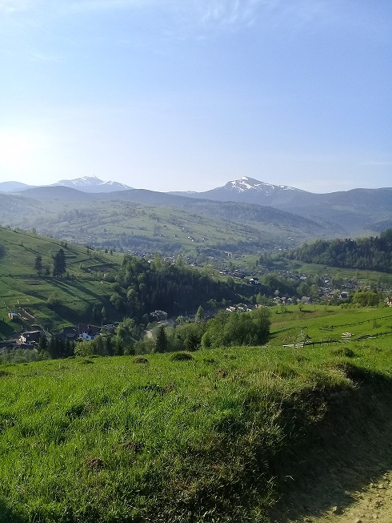](https://galinfo.com.ua/media/gallery/full/4/4/444_09151.jpg)

Вид на Свидовець з с. Чорна Тиса

[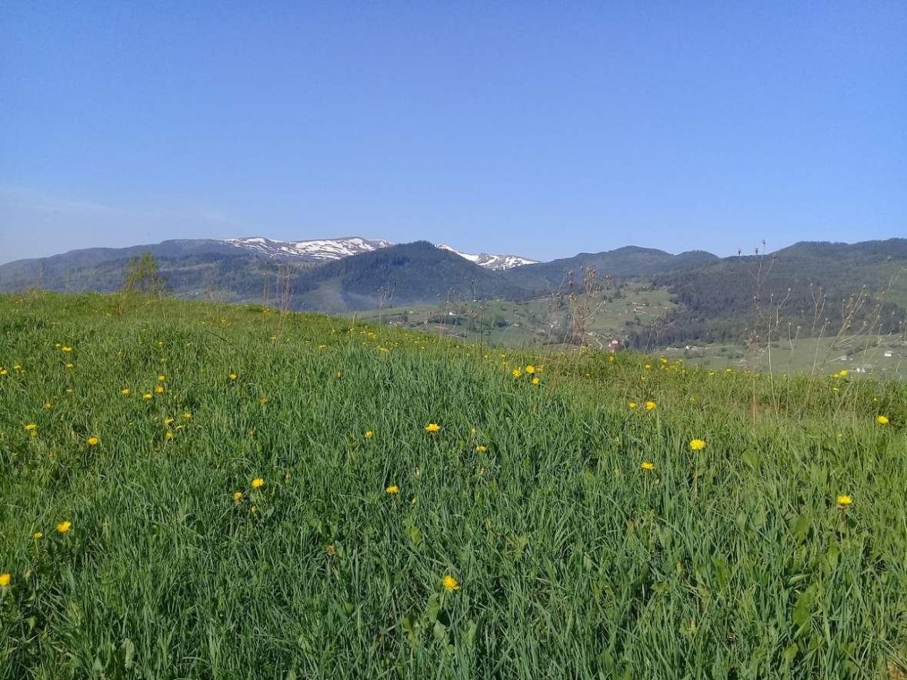](https://galinfo.com.ua/media/gallery/full/1/1/111_7b246.jpg)

Вид на Свидовець з с. Чорна Тиса

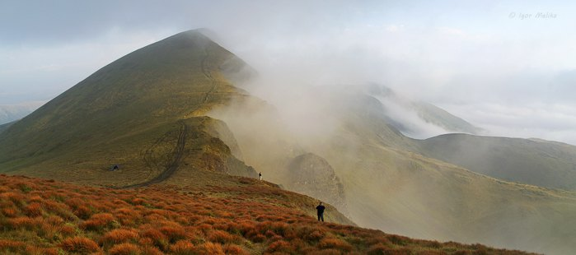

Гора Близниця

Масив лежить у зоні розповсюдження скиб: Дуклі, Чорногори, Поркульця, Рахова. У геологічній будові переважають породи крейди та палеогену.

Близько 1500 га східної частини входить до складу Свидовецького заповідного масиву Карпатського біосферного заповідника (далі – КБЗ), на півночі хребта знаходиться заказник Апшинець.

Цей хребет в Україні багато мандрівників вважають центром Європи, оскільки він на ПдСх межує з с. Круглий, де розташований «Географічний центр Європи».

На хребті Свидовці є озера гляціального походження: Герашаска, , Ворожеське (1460 м н.р.м.), Апшинець (1487 м н.р.м.). Зустрічаються Драгобратський і Труфанецький водоспади [29–30].

**2.2. Клімат і гідромережа**

Клімат (окрім гірської частини) помірно континентальний. Період активних температур – 147 днів. Середньо-січнева температура – -4,8 °C, середьо-липнева – +18,0 °C, середньорічна – +7,4 °C.

Середньорічна кількість опадів достатньо велика – 1212 мм, максимум яких випадає у червні-липні. Переважає Зх і ПдЗх переноси повітря, що приносять значну кількість опадів. Із підняттям на висоту зростає кількість опадів і знижується температура повітря.

Район дослідження відноситься до регіонів з достатньо високою водозабезпеченістю, який дренується однією з найбільших приток р. Дунаю – р. Тисою з мережею приток і тимчасових водотоків. Загалом, у Рахівському районі розвідано 82 джерел мінеральних вод, серед яких сірководневі, залізисті, миш’яковисті, вуглекислі та ін. [29–30].

[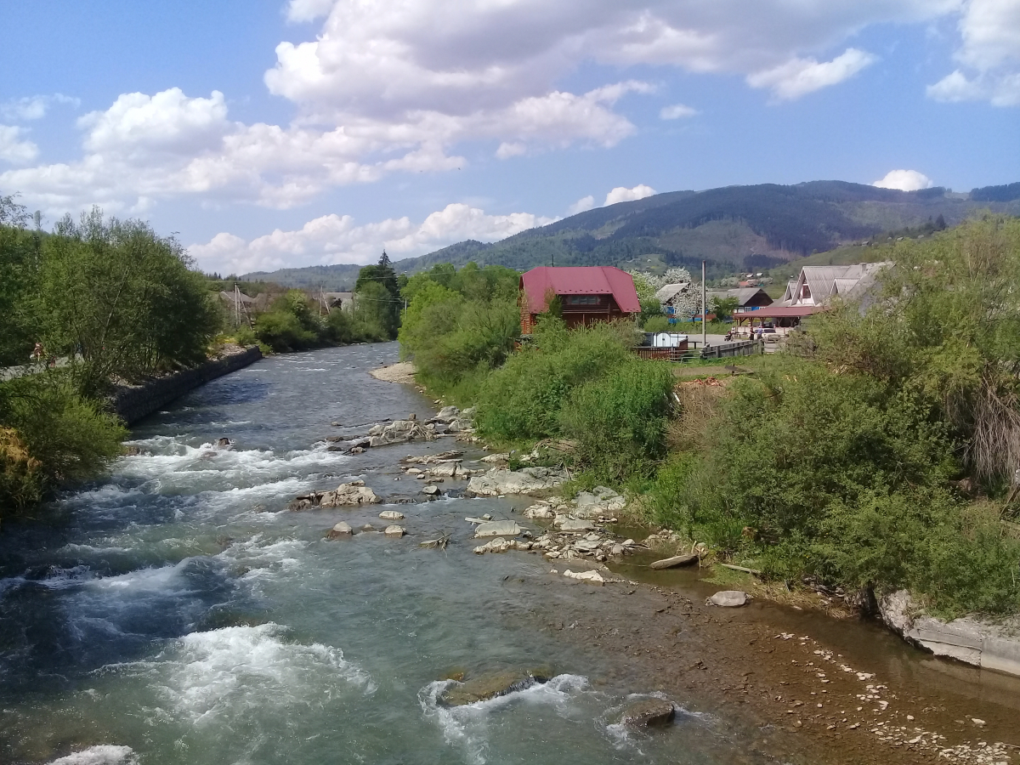](https://galinfo.com.ua/media/gallery/full/2/2/22222222222222-10.jpg)

Ріка Тиса

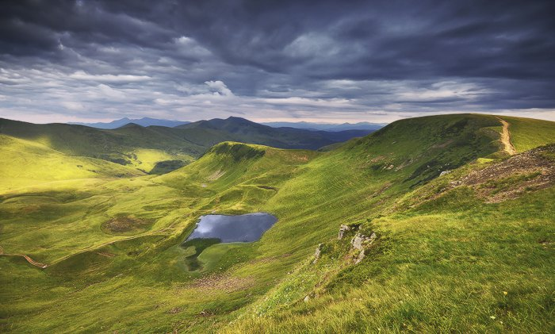

Озеро Догяска

**2.3. Природоохоронні об’єкти**

Найлісистішим районом в Україні є Рахівський – 68 % території. Тут зосереджено найбільше букових пралісів, що захишені багатьма конвенціями та чинним українським законодавством. В межах району дослідження проростає близько третини видового складу флори держави, з яких понад 300 видів – лікарські. Понад половину (51 %) рослин і тварин занесено до Червоної книги України. На скельних ландшафтах гір Близниця Велика, Близниця Мала, Герашаска, Нєнєска, Кузій, Піп Іван Мармароський росте декілька десятків ендемічних і реліктових рослин, зокрема й едельвейс. Варто зазначити, що унікальні букові, ялицеві та смерекові праліси, високогірні луки, що входять до складу КБЗ, вважаються найціннішими екосистемам планети і внесені до Міжнародної мережі біосферних резерватів ЮНЕСКО [8].

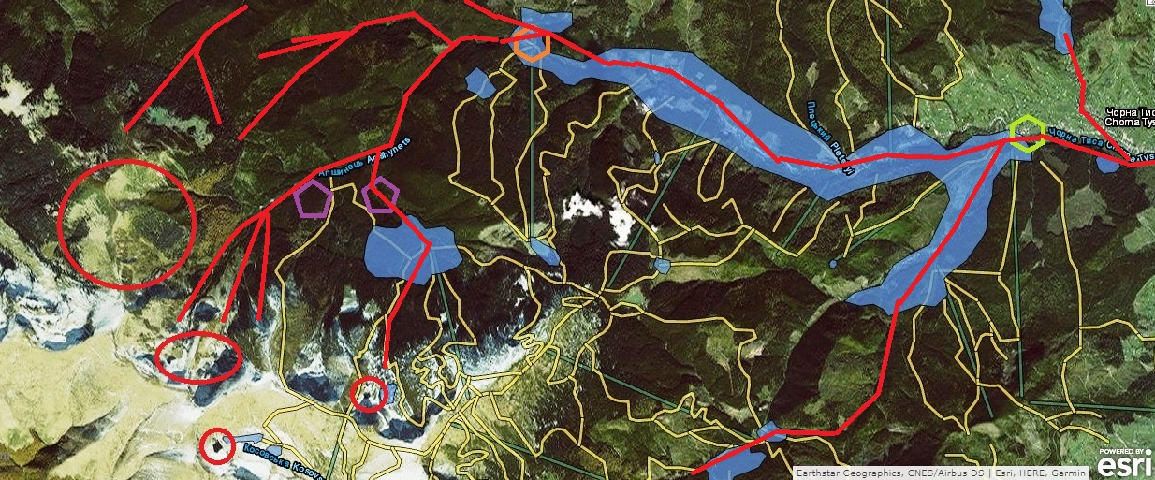

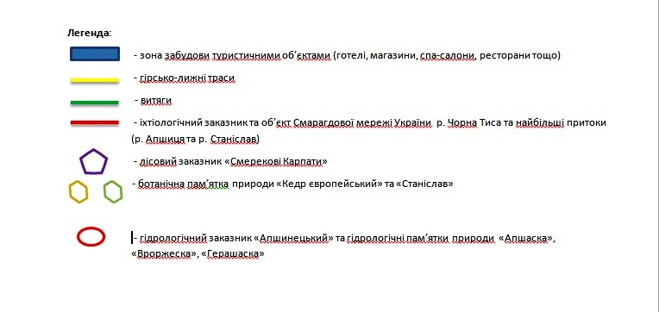

Схема розташування заповідних об’єктів на Свидівці

У ***Карпатському біосферному заповіднику*** охороняється «понад 1000 видів вищих судинних рослин, 64 види ссавців, 173 – птахів, 9 – плазунів, 13 – земноводних, 23 – риб, близько 150 тис. видів безхребетних тварин. З вказаного переліку, 64 види рослин і 72 види тварин занесено до Європейського Червоного списку (ЄЧС) та Червоної книги України» [32].

Враховуючи, що до району розташування ТРК «Свидовець» примикає ***Свидовецький заповідний масив*** КБЗ, детальніше зупинимося на ньому. У 1974 р. тут організовано ботанічний заказник (1471 га), Після включення до його складу нових територій заказнику надали статус заповідника [32].

На сьогодні Свидовецький заповідний масиввходить до складу транскордонного природного об’єкту – «Букові праліси Карпат та інших регіонів Європи» та є об’єктом Всесвітньої спадщини ЮНЕСКО.

«Свидовецький заповідний масив, площею 6580 га, розташований у найвищій частині хребта Свидовець на абсолютних висотах 600–1883 м н.р.м. Клімат прохолодний і помірно холодний, вологий. Переважають бурі лісові ґрунти, на яких на південних схилах до висоти 1380 м н.р.м. проростають букові ліси, що є найвищою верхньою межею бучин в Українських Карпатах. На скельному рельєфі поширені також буково-яворові та буково-ясенево-яворові ліси. В їхньому трав’яному покриві зустрічаються рослини, занесені до Червоної книги України: листовик сколопендровий, лунарія оживаюча, чемерник червонуватий, аспленій зелений.

На північних схилах формуються мішані ліси з перевагою ялиця, а біля верхньої межі лісу – смереки. В субальпійському поясі поширене криволісся з душекії зеленої та ялівцю сибірського. У високогір’ї Свидівця (навкруги гір Мала та Велика Близниці), що утворює альпійський флористичний пояс, ростуть червонокнижні аркто-альпійські види – дріада восьмипелюсткова, діфазіаструм альпіський, айстра альпійська, родіола рожева (золотий корінь), верба списовидна, крупка аїзовидна, очанка зальцбурзька, ломикамінь переломників та ін. На грані винищення – білотка альпійська (едельвейс), орлики чорніючі, сіверсія альпійська (підойма)».

З представників фауни тут трапляються  рідкісні види – «кіт лісовий, бурозубка альпійська, тритон карпатський», які занесені до Червоної книги України» [32].

На території району досліджень є ще ряд територій та об’єктів природно-заповідного фонду України:

***Ріки Біла та Чорна Тиса*** є іхтіологічним заказником місцевого значення. «Розташований на захід від села Чорна Тиса, між селом Кваси і верхів’ями ріки Ч. Тиса. Перебуває під охороною Свидовецького, Чорнотисянського і Станіславського лісництв ДП «Ясінське лісомисливське господарство». Оголошений з метою охорони місця нересту цінних видів риб – лосося дунайського та харіуса європейського» [33].

**Смерекові Карпати** – лісовий заказник місцевого значення в Україні. «Розташований в районі смт. Ясіня, сіл Лазіщина та Чорна Тиса на площі 648,9 га. Статус надано рішенням Закарпатської обласної ради у 1990 р. (пізніше 74 га увійшли до складу КБЗ). Перебуває під охороною ДП «Ясінське ЛМГ» (574,9 га) і КБЗ». Створено з метою збереження лісонасінневих генетичних лісових масивів [34].

***Станіслав*** – ботанічний заказник місцевого значення. Розташований неподалік с. Чорна Тиса (урочище Станіслав). Перебуває у віданні ДП «Ясінянське ЛМГ» (Станіславське лісництво, кв. 18, 19). Статус надано з метою збереження популяції цінної лікарської, медоносної та декоративної рослини –пізньоцвіту осіннього (*Colchicum autumnale*), занесеного до Червоної книги України [35].

***Кедр європейський*** – ботанічна пам’ятка природи місцевого значення. Розташована на захід від с. Чорна Тиса. Площа 3 га. Перебуває у віданні ДП «Ясінянське ЛМГ» (Станіславське лісництво, кв. 4, вид. 2, 3, 4). Статус надано з метою збереження насаджень кедра європейського, занесеного до Червоної книги України (60 екземплярів) [36].

***Андромеда*** – ботанічна пам’ятка природи  місцевого значення. Розташована на околиці с. Чорна Тиса (урочище Марковець, болото Чорне багно). Площа 8,9 га. Перебуває у віданні Чорно-Тисянської сільської ради. Статус надано з метою збереження болота, де зростає рідкісна андромеда багатолиста (*Andromeda polifolia*), що занесена до Червоної книги України [37].

**2.4. Соціально-економічний розвиток**

Економічний розвиток району досліджень дуже низький, за винятком лісового господарства, лісоексплуатації та деревообробної промисловості. Певне відношення до населених пунктів Ясіня та Чорна Тиса, як сировинної бази, мають целюлозно-паперова, лісохімічна та харчова промисловості. Незначне значення мають невеликі підприємства машинобудування, приладобудування, місцева промисловість.

Підприємства лісової та деревообробної промисловості дають майже 90 % у загальному обсязі реалізованої продукції.

В останні роки розвивається мале підприємництво у різних галузях господарювання.

Оскільки у районі досліджень забезпеченість ріллею на одного мешканця припадає лише 0,01 га, рільництво практично відсутнє, за винятком присадибного господарства. Зате, останнім часом почало відновлюватися гірське тваринництво. Практично вся високогірна частина, за винятком природоохоронних територій, використовується під полонинське господарство. Показове полонинське господарство активно діє на полонині Берлебаш.

Свидовець з навколишніми гірськими масивами мають надзвичайно сприятливі умови для зимової рекреації, розвитку гірськолижного спорту, цілорічного пішого туризму тощо. Неподалік розташований Квасівський санаторно-курортний комплекс, що функціонує на базі мінеральних вод із вмістом миш’яку [38].

Завдяки зручному географічному положенню, природно-кліматичним факторам та розвинутій системі автодорожнього та залізничного сполучення район дослідження може претендувати на потужну туристично-рекреаційну зону. Вже зараз тут створено умови, сприятливі для літнього і зимового відпочинку та оздоровлення. У районі г. Драгобрат та навколишніх селах наявна сучасна мережа гірськолижних трас і підйомників, що в майбутньому може інтегруватися у Туристично-рекреаційний комплекс «Свидовець».

Туристична галузь в конкурентному середовищі (Рахівський район) складається з ряду об’єктів (табл. 2.1; рис. 2.1): по одному санаторію, туристично-оздоровчому комплексу, туристичної бази, кемпінгу, по 2 – лікувально-оздоровчі комплекси, мотелі, бази відпочинку; 40 готелів та міні-готелів. Крім них, в районі функціонують туристичне агентство «НиМС тур», інформаційний центр «Гуцульська світлиця», агентство агроекотуризму. Загалом, туристично-рекреаційна галузь району сьогодні включає 53 об’єкти, із яких 49 надають туристичні послуги. У районі працюють низка канатно-буксирувальних доріг (табл. 2.2).

Протягом останніх років щорічно туристичними закладами Рахівського району приймалося до 100 тис. рекреантів.

*Таблиця 2.1*

**Дислокація закладів готельного господарства на курорті «Драгобрат»**

| **Об’єкти готельного**  **господарства** | **Клас готелю** | **Кількість ліжко-місць** |
| --- | --- | --- |
|
| 12 Місяців | Готель | 38 |
| Адреналін | Готель | 140 |
| «Білий едельвейс» | Міні-готель | 21 |
| Велика Ведмедиця | Готельний комплекс | 28 |
| Верховина | Міні-готель | 20 |
| Вершина | Готель | 57 |
| Вершина Карпат | Туристичний комплекс | 28 |
| Вотавілю | Високогірна кліматична база відпочинку | 70 |
| Горизонт | Готель | 52 |
| Дан | Готель | 74 |
| Діамант | Готель | 76 |
| Добош | Готельний комплекс | 79 |
| Драгобрат | Туристична база | 148 |
| Дріада | Готель | 56 |
| Ерідан | Готель | 33 |
| Жандарми | Готельний комплекс | 61 |
| Журавель | Приватна садиба | 25 |
| Затишок | Міні-готель | 50 |
| Зґарда | Міні-готель | 14 |
| Зелена дача | Готель | 66 |
| Зимова мрія | Приватна садиба | 8 |
| Золота гора | Котедж | 10 |
| Золтан | Котедж | 6 |
| Зорепад | Відпочинковий комплекс | 88 |
| Казка Карпат | Міні-готель | 46 |
| Калина | Приватна садиба | 24 |
| Котедж-2 | Котедж | 8 |
| Краєвид | Приватна садиба | 19 |
| Кремінь | Готельний комплекс | 33 |
| Крокус | Готель | 45 |
| Кушавель | Готель | 39 |
| La Romani | Готель | 33 |
| Мальва | Приватна садиба | 44 |
| Марина | Готель | 80 |
| Маріка | Готель | 42 |
| Мігалі | Готель | 65 |
| Незабаром | Котедж | 10 |
| Оаза | Туристичний комплекс | 30 |
| Оріян | Дачний будинок | 68 |
| Оселя | Готель | 30 |
| Пік-готель | Готель | 34 |
| Піпаш | Готель | 70 |
| Плай | Приватна садиба | 23 |
| Полонина | Міні-готель | 25 |
| Полюс | Котедж | 7 |
| Притулок | Приватна садиба | 31 |
| Пролісок | Приватний відпочинковий комплекс | 40 |
| Сантара | Готельний комплекс | 124 |
| Скеля | Готель | 65 |
| Смерекова хата | Міні-готель | 30 |
| Смерекова хата | Приватна садиба | 14 |
| Смерічка | Приватна садиба | 40 |
| Снігова королева | Готель | 54 |
| Снігові вершини | Приватна садиба | 10 |
| Стара фортеця | Міні-готель | 32 |
| Ступар | Готельний комплекс | 150 |
| Топірець | Котедж | 18 |
| Трембіта | Приватна садиба | 21 |
| У Богдана | Котедж | 8 |
| У Жені | Приватна садиба | 18 |
| У Олега | Міні-готель | 20 |
| У Роберта | Готель | 55 |
| У румун | Міні-готель | 33 |
| У Славіка | Котедж | 12 |
| У Степана | Приватна садиба | 37 |
| У стозі | Міні-готель | 24 |
| Freerider | Готель | 50 |
| Хата магната | Готель | 50 |
| Хатинка | Котедж | 15 |
| Шафранова долина | Котедж | 22 |
| Шовкова косиця | Міні-готель | 30 |
| Юліана | Готель | 50 |
| Ялинка | Гірський притулок | 22 |
| Янтри | Готель і хостел | 53 |
| Яремина хатина | Приватна садиба | 22 |
| **Разом:** | | **3177** |

*Таблиця 2.2*

**Гірськолижні витяги на курорті «Драгобрат» [39]**

|  |  |  |
| --- | --- | --- |
| **№ витягу та назва** | **Тип підйомника** | **Довжина, м** |
| 1 «Оаза» | Бугельний | 900 |
| 2 «Оаза» | Крючковий мультиліфт | 300 |
| 3 «Карпатська чайка» | Крісельний | 1200 |
| 3а «Карпатська чайка» | Крючковий мультиліфт | 200 |
| 4 «ГК Драгобрат» | Бугельний | 1000 |
| 5 «ГК Драгобрат» | Тарілочний мультиліфт | 200 |
| 6 «ГК Драгобрат» | Крючковий бейбіліфт | 100 |
| 7 «ГК Драгобрат» | Бугельний | 1000 |
| 8 «Вершина Карпат» | Бугельний | 1000 |
| 9 «Вершина Карпат» | Тарілочний мультиліфт | 250 |
| 10 «Вершина Карпат» | Крісельний | 1500 |
| **Разом:** | | **7650** |

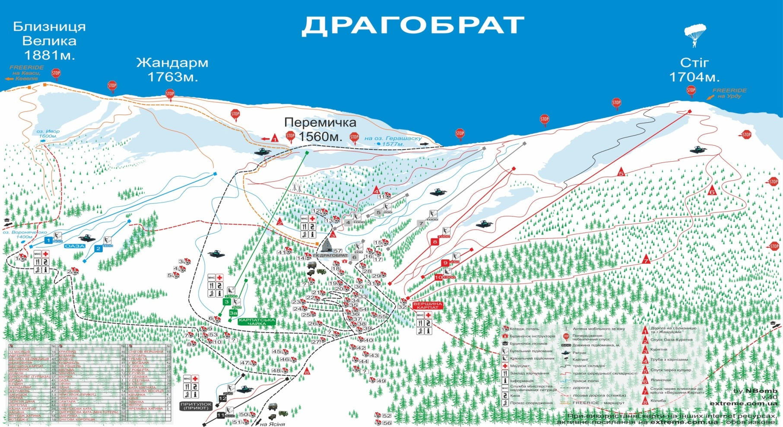

Рис. 2.1. Схема діючої туристичної інфраструктури на курорті «Драгобрат»

**розділ 3.**

**Загальна характеристика проекту**

**Туристично-рекреаційного комплексу «Свидовець»**

**3.1. Мета, об’єкт та суб’єкт проекту**

Підставою для започаткування Туристично-рекреаційного комплексу «Свидовець» слугує Розпорядження голови Рахівської районної державної адміністрації Закарпатської області П. Басараба від 20 січня 2017 р., № 14 «Про розроблення детального плану території туристично-рекреаційного комплексу «Свидовець», за межами населених пунктів». У ньому говориться, що «відповідно до статей 6 і 39 Закону України «Про місцеві державні адміністрації», ст. 10, 19, 21 Закону України «Про регулювання містобудівної діяльності», на виконання постанови Кабінету Міністрів України від 25 травня 2011 р. № 555 «Про затвердження Порядку проведення громадських слухань щодо врахування громадських інтересів під час розроблення проекту містобудівної документації на місцевому рівні» (із змінами), наказу Міністерства регіонального розвитку, будівництва та житлово-комунального господарства України від 16.11.2011 № 290 «Про затвердження Порядку розроблення містобудівної документації» (із змінами), враховуючи лист ТзОВ «Скорзонера» від 01.07.2016 № 160701/2» [40]:

1. Розробити детальний план території туристично-рекреаційного комплексу «Свидовець», за межами населених пунктів смт. Ясіня та с. Чорна Тиса, відповідно до проекту районного планування Рахівського району.

2. Визначити замовником з розроблення детального плану території туристично-рекреаційного комплексу «Свидовець», за межами населених пунктів смт. Ясіня та с. Чорна Тиса – районну державну адміністрацію.

3. Відділу містобудування та архітектури райдержадміністрації (Боднарчук О.В.) забезпечити проведення громадських слухань [40].

Передбачено створення рекреаційної локації для сімейного відпочинку – Туристично-рекреаційного комплексу «Свидовець». Він повинен включати підвісні канатні дороги, лижні траси, інфраструктуру з надання послуг розміщення та харчування, засоби для цілорічних атракцій.

Загалом, ТРК пропонуватиме наступні атракції [40]:

* «лижна школа, відповідні види спорту і дозвілля;
* заняття ковзанярськими видами спорту;
* подорожі на снігоходах;
* кінні прогулянки та походи, верхова їзда;
* маунтинбайкінг, велотуризм;
* скелелазіння, рафтинг;
* санний родельбан, роллер-парки;
* таласотерапія, пляжний відпочинок, фітнес;
* ігрові види спорту;
* дитячий оздоровчо-рекреаційний центр;
* піші та автобусні пізнавальні маршрути;
* бальнеотерапія;
* організація спортивних змагань і розважальних заходів».

Менеджмент ТРК формуватиметься за вертикально інтегрованої структурним принципом. Маркетинговий центр забезпечить якісну пропозицію, їх презентацію та доправлення до споживача [40].

**3.2. Місце впровадження проекту**

Запланований об’єкт розташований на території за межами населених пунктів Ясіня та Чорна Тиса у Рахівському та Лопухів Тячівського адміністративних районів Закарпатської області (рис. 3.1).

«Межівниками об’єкту є: з півночі – с. Бистриця Надвірнянського району, с. Поляниця Яремчанської міської ради Івано-Франківської області, ТК «Буковель»; зі сходу – смт. Ясіня, с. Лазещина Рахівського району; з півдня – с. Косівська Поляна Рахівського району, Свидовецьке лісництво ДП «Ясінське ЛМГ»; із заходу – с. Лопухів Тячівського району, с. Чорна Тиса Рахівського району» [31].

Територія, що планується під ТРК «Свидовець», розташована за 260 км від обласного центру м. Ужгород, 32 км від м. Рахів, 103 км від м. Тячів. До пункту пропуску «Солотвино» через державний кордон України з Румунією 79 км.

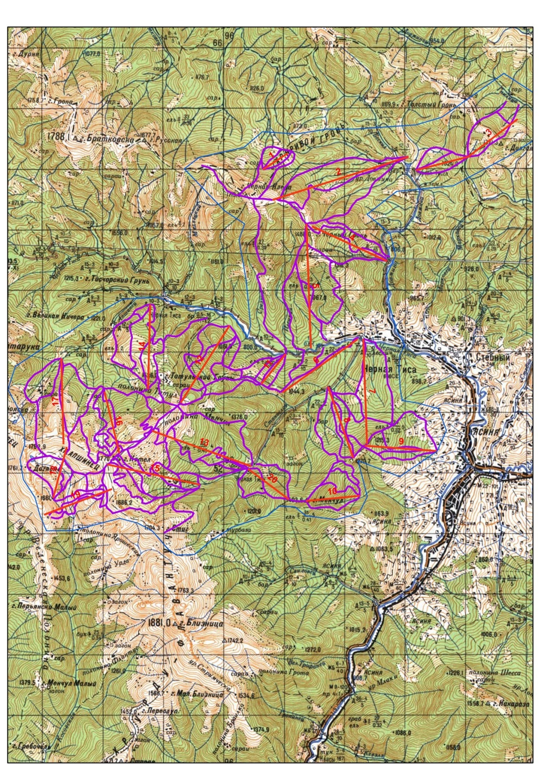

Рис. 3.1. Проект розташування гірськолижних трас і витягів на ТРК «Свидовець».

Загальна площа району розташування ТК «Свидовець» та навколишніх антропогенно-освоєних територій становитиме 13 тис. га, в т.ч. 1350 га – з вилученням. Територія, визначена для розташування туристично-рекреаційних об’єктів Туристично-рекреаційного комплексу «Свидовець», сумарно становить 1350 га (10 % від загальної площі), та у відсотках охоплює:

* територію Ясінянської селищної ради (10,5 %);
* територію сільської ради с. Чорна Тиса (88,5 %).

Стратегічна область під лижні траси та підвісні пасажирсько-канатні дороги лежить на Пд, ПдЗх та Сх схилах гір: «Братківська (1788 м н.р.м.), Великий Менчул, Котел (1771 м н.р.м.), Гропа (1759 м н.р.м.), Дурня (1750 м н.р.м.), Чорна Клева (1725 м н.р.м.), Руська (1677 м н.р.м.), полонин Братківська, Ворожеска, Герашаска, Довга, Крачунєска, Левковець, Менчіл, Татул, хребта Апшинець» [31].

Вибір цієї території під розташування Туристично-рекреаційного комплексу «Свидовець» зумовлений рядом причин:

* «враховано природно-рекреаційні можливості гірської частини Тячівського та Рахівського районів;
* більшість гірських вершин мають висоту понад 1700 м н.р.м., що надає великі переваги перед конкурентами у періоді і висоті стійкого снігового вкриття, тривалості морозного періоду (110–120 днів у році);
* поєднання гірських хребтів і полонин, що обмежують міжгірну котловину зі сприятливим мікрокліматом;
* північні експозиції схилів, що захищатимуть об’єкт від пануючих ПнЗх вітрів;
* запланована територія не входить до складу жодного природоохоронного об’єкту;
* потенційне розташування ТРК «Свидовець» матиме добре автомобільне сполучення з районними та обласними центрами, із ТК «Буковель»» [31].

Запроектовані земельні ділянки загальною площею 1350 га знаходяться «…за межами населених пунктів і у поєднанні з відповідною інфраструктурою зможуть забезпечити повноцінне функціонування комплексу».

З цих земельних ділянок: 1113 га – вкриті лісом та 74 га – нелісові, пасовища та сінокоси земель лісового фонду ДП «Ясінське лісомисливське господарство»; 163 га землі сільськогосподарського призначення (пасовища, полонини, сінокоси) державної власності.

Із вкритих лісом земель лісового фонду ландшафтній вирубці підлягатимуть 430 га, що значно менше за площу щорічних суцільних рубок на цій території.

Розподіл площ по лісництвах [41]:

* Свидовецьке лісництво – 31,76 га;
* Довжанське лісництво – 275,61 га;
* Станиславське лісництво – 669,88 га;
* Чорнотисянське лісництво – 209,45 га.

Поряд з цим, існує й інша територіальна альтернатива – туристичний комплекс не створюється. «Ця територія на сьогодні розглядається як економічно депресивна, де переважає лісогосподарська галузь і зелений туризм. Це часто призводить до несанкціонованого вирубування дерев, процвітанню нелегальних деревообробних підприємств чи інших екологічно небезпечних об’єктів та видів господарювання, неорганізованого будівництва невеликих закладів розміщення і харчування без належного водопостачання та водовідведення, невпорядкованої утилізації твердих побутових відходів» [31].

**3.3. Гірськолижні траси та витяги**

Згідно з детальним планом, на території Туристично-рекреаційного комплексу «Свидовець» планується спорудження 20 повітряно-підвісних канатних доріг різних модифікацій і протяжності («4-крісельні», «гондольні») з добовою потужністю до 22 тис. рекреантів. Буде облаштовано 230 км лижних трас різної складності із 100-відсотковим засніженням. Канатні дороги будуть згруповані у діапазонах висот 800 – 1100–1200 м н.р.м та від 1100–1200 – 1750 м н.р.м. (рис. 3.2) [31].

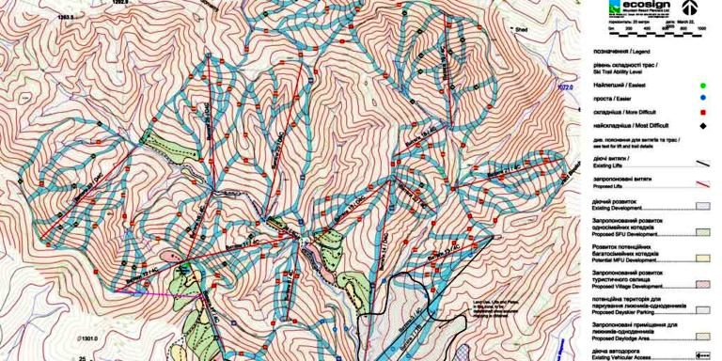

Рис. 3.2. Детальна схема гірськолижних трас на ТРК «Свидовець».

Загальна протяжність витягів – 54046,8 м (табл. 3.1), середня довжина – 2702,34 м. Загальна довжина понад 60 лижних трас різної протяжності та складності – 237863 м.

Лише два витяги (№№ 1 та 11) мають довжину до 1500 м (10 % всіх витягів); 10 витягів (№№ 4, 8–10, 14, 16–20) довжиною 1500–3000 м становлять 50 % загального числа витягів. Решта 40 % витягів (№ 2, 3, 5–7, 12, 13, 15) мають довжину понад 3000 м. Максимальну довжину (4719,4 м) має витяг № 2, мінімальну (979,7 м) – витяг № 1.

Площа під облаштування 237863 м гірськолижних трас (при середній ширині траси 30 (12–45) м становить 713,6 га. Для спорудження канатних доріг (54046,8 м) при ширині профілю 15–18 м складатиме 89,177 га. Загалом площа, необхідна для трас і витягів становить 802,8 га. Частина цієї ділянки (430 га) потребуватиме проведення лісогосподарських заходів з вилученням деревини (про це детальніше йтиметься нижче).

*Таблиця 3.1*

**Гірськолижні витяги ТРК «Свидовець»**

|  |  |
| --- | --- |
| **Номер витягу** | **Довжина витягу, м** |
| 1 | 979,7 |
| 2 | 4719,4 |
| 3 | 3838,4 |
| 4 | 2728,5 |
| 5 | 4116,9 |
| 6 | 3046,5 |
| 7 | 3468,3 |
| 8 | 2497,9 |
| 9 | 2401,1 |
| 10 | 1781,0 |
| 11 | 1278,9 |
| 12 | 3020,6 |
| 13 | 3485,7 |
| 14 | 2804,7 |
| 15 | 3127,8 |
| 16 | 2090,8 |
| 17 | 2837,3 |
| 18 | 1744,0 |
| 19 | 2401,5 |
| 20 | 1677,8 |
| **Разом:** | **54046,8** |

**3.4. Житлово-комерційна та рекреаційна інфраструктура**

Під житлову, рекреаційну та комерційну інфраструктуру передбачено 800 га. Правда, до цієї площі включено й інженерні комунікації. Вся інфраструктура лежить в межах долин рік Чорна Тиса, Довжана та Станислав.

Власне, саме будівництво передбачає спорудження та влаштування [31]:

* «60 готелів та аналогічних закладів розміщення;
* 390 котеджів різних типів – зблокованих та окремих;
* 120 закладів харчування, частина з яких інтегровані у поліфункціональні центри та станцій витягів».

Житлова частина ТРК дозволить щодобово приймати до 18 тис. рекреантів.

Для надання додаткових послуг передбачено спорудження:

* «17 прокатних пунктів сумарною кількістю спорядження 25 тис. одиниць;
* 10 поліфункціональних центрів, що об’єднують торговельні точки, комерційні центри, розважальні заклади;
* 2 відділення банків;
* 3 фітнес-центри та медичні пункти;
* 5 багатоповерхових парковок на 6 тис. автомобілів;
* 28 споруд для контрольно-рятувальних і господарських служб».

Загальна площа житлової забудови складає 50,16 га. Загальна протяжність автомобільних доріг – 89,9 км загальною площею 45 га.

Сумарна площа земельних ділянок під розташування комплексу (під забудову, траси, витяги, комунікації) становить понад 900 га, а при врахуванні додаткової інфраструктури – 1350 га.

Нижче наведено перспективну мережу споруд та об’єктів:

**Чорна Тиса – південний захід** [31]**:**

***Готелі:***

* Туристичні готелі та готельні комплекси на 100 чол. – 15 од.
* Туристичні готелі та готельні комплекси 200 чол. – 28 од.

***Котеджі шале:***

* Шале/котеджі – 249 од.

***Котеджі зблоковані:***

* Двосекційні багатосімейні котеджі – 46 од.

***Громадська забудова:***

* Заклад харчування – 38 од.
* Магазин – 6 од.
* Прокатний пункт – 11 од.
* Банк – 2 од.

***Транспортна інфраструктура:***

* Станція технічного обслуговування – 1 од.
* Багаторівневий паркінг – 3 од.

**Чорна Тиса – північний схід** [31]**:**

***Готелі :***

* Туристичні готелі та готельні комплекси на 100 чол. – 10 од.
* Туристичні готелі та готельні комплекси 200 чол. – 7 од.

***Котеджі зблоковані*:**

* Трисекційні багатосімейні готелі/котеджі – 47 од.
* Двосекційні багатосімейні готелі/котеджі – 48 од.

***Громадська забудова:***

* Заклад харчування – 14 од.
* Прокатний пункт – 5 од.
* Медичний заклад (та/або фітнес-центр) – 3 од.

***Транспортна інфраструктура:***

* Багаторівневий паркінг – 2 од.

**3.5. Водозабезпечення та водовідведення**

Для питного водозабезпечення слід пробурити артезіанські свердловини класу «вода питна», а також спорудити річкові водозабори з фільтраційними станціями. «Альтернативними методами водопостачання може бути: влаштування комплексу поверхневого водозабору, що передбачає будівництво станції підготовки води; використання артезіанських свердловин» [31].

Водовідведення буде здійснюватися центральними очисними спорудами, до яких підводитимуться усі каналізаційні системи. Розташовуватиметься у нижній частині ТРК. Центральні очисні споруди – це станція біологічної комплексної очистки стічних вод від побутових відходів. Іншим може бути метод реагентної чи електрохімічної очистки стоків.

«Альтернативне водовідведення може здійснюватися шляхом будівництва каналізаційного колектора до існуючих очисних споруд ТК «Буковель» або через існуючі очисні споруди найближчого комунального підприємства» [31].

Загальний об’єм водойм – 1260 тис. м3.

Денне споживання води – 4–5,8 тис. м3/добу.

Планова потужність систем очистки стічних вод – 4–6 тис. м3/добу.

**3.6. Обігрів комплексу**

Опалення житлових, комерційних та ін. приміщень «…планується здійснювати за рахунок будівництва котелень на твердому паливі (насамперед, дров) чи проведення газопроводу…», що, на нашу думку, є нереальним. Іншими шляхами є здійснення обігріву електрокотельнями [31].

**3.7. Утилізація відходів**

Утилізація твердих побутових відходів заключатиметься на будівництві сміттєпереробного чи сміттєспалювального заводу.

**3.8. Соціально-економічний вплив планованої діяльності**

Діяльність ТРК «Свидовець» насамперед матиме «досить багато переваг». «Перш за все, це підтримка соціально-економічного зростання Закарпатської області шляхом впровадження ефективної регіональної політики та розвитку рекреаційно-туристичної галузі. Завдяки створенню Туристично-рекреаційного комплексу «Свидовець» буде створено близько 5 тис. нових робочих місць, що дозволить збільшити надходження до місцевого бюджету, відновити чи запровадити так звану «місцеву промисловість», капітальне будівництво тощо» [31].

Спорудження ТРК дозволить збільшити потік іноземців, що сприятиме росту валютних надходжень. Місцеве населення матиме можливість на базі своїх присадибних господарств тисячі нових ліжко-місць. Все це дозволить додатково створити ще 15 тис. робочих місць.

Розвиток туризму, що є сприятливішим для охорони довкілля, дозволить збільшити у десятки разів кількість ліжко-місць, що «…простежується зараз у селах Микуличин, Яблуниця, Татарів, Ворохта, Поляниця Івано-Франківської області внаслідок спорудження ТК «Буковель»…» [31].

**3.9. Екологічні та інші обмеження планованої діяльності**

Заплановані заходи можуть мати значний негативний вплив на довкілля (п.п. 2, 12, 13 ч. 3 ст. 3 ЗУ «Про оцінку впливу на довкілля») [2; 8]. Можливими джерелами та видами можливого впливу на довкілля можуть стати:

* «лавинна небезпека;
* викиди забруднюючих речовин (дизельні електростанції, автотранспорт, паркінги тощо);
* шум;
* порушення рельєфу, небезпека гравітаційних процесів;
* забір поверхневих і підземних вод; скид стічних вод;
* порушення ґрунтового вкриття у результаті планування земельних ділянок;
* вирубка деревно-чагарникової рослинності на об’єктах будівництва;
* порушення ареалів існування та шляхів міграції тварин;
* обмеження запланованих заходів у буферних зонах територій і об’єктів ПЗФ України» [31].

Для екологічно убезпеченого спорудження ТРК «Свидовець» слід дотримуватися:

* «площ і розмірів санітарно-захисних зон і прибережних захисних смуг водойм;
* об’ємів викидів в атмосферне повітря від стаціонарних джерел викидів;
* об’ємів водоспоживання;
* рівнів шуму, вібрації та електромагнітних випромінювань;
* допустимих норм впливу на здоров’я населення;
* особливостей користування малими річками;
* вимог щодо об’ємів та хімічного складу зворотних вод;
* чинного екологічного законодавства щодо будівництва у басейнах малих річок водосховищ» [2; 8; 31].

**Розділ 4.**

**Недоліки та застереження спорудження ТК «Свидовець»**

**4.1. Екологічно-законодавчі недоліки**

У зону будівництва і впливу потрапляє відносно мало порушена і практично незаселена гірська територія на загальній площі близько 20 тис. га. Враховуючи базові основи і «…стратегічні природоохоронні аспекти сталого розвитку гірських частин Східних Карпат в межах України…», очевидно, цілком неприйнятними є пертурбації і трансформація практично непорушених екосистем високогір’ї у зазначених обсягах і на значній території, незважаючи навіть на те, що можуть бути соціально-економічні вигоди від запровадження цього проекту. Фактично, в зону впливу проектованого ТК потрапляє весь басейн верхів’я р. Чорна Тиса та частково – р. Кісви, «…де панують особливо цінні та унікальні природні ландшафти та масиви особливо цінних для заповідання пралісів. Всі ці унікальні території та об’єкти сертифікованими WWF як об’єкти ПЗФ України («Апшинець» – гідрологічний заказник, «Чорна Тиса» – іхтіологічний заказник, пам’ятки природи місцевого значення), популяціями й оселищами щонайменше 42 видів рослин і 51 виду тварин, включених до Червоної книги України» (рис. 4.1) [43–44].

Інститутом екології Карпат НАН України 2018 p. запропоновано створення на території, яка мала б відійти під тотальне будівництво ТРК, «…ландшафтного заказника загальнодержавного значення…» (3350 га).

У зону впливу діяльності ТРК вже нині входять «…природні об’єкти міжнародного значення» «Смарагдової мережі»: «Східний Свидовець» і р. Чорна Тиса, починаючи від витоків – як частина об’єкту «Мармароські та Чивчино-Гринявські гори», що згідно з міжнародними зобов’язаннями України перед ЄС «…підлягають охороні і офіційно парафовані Постійним комітетом Бернської конвенції» [45].

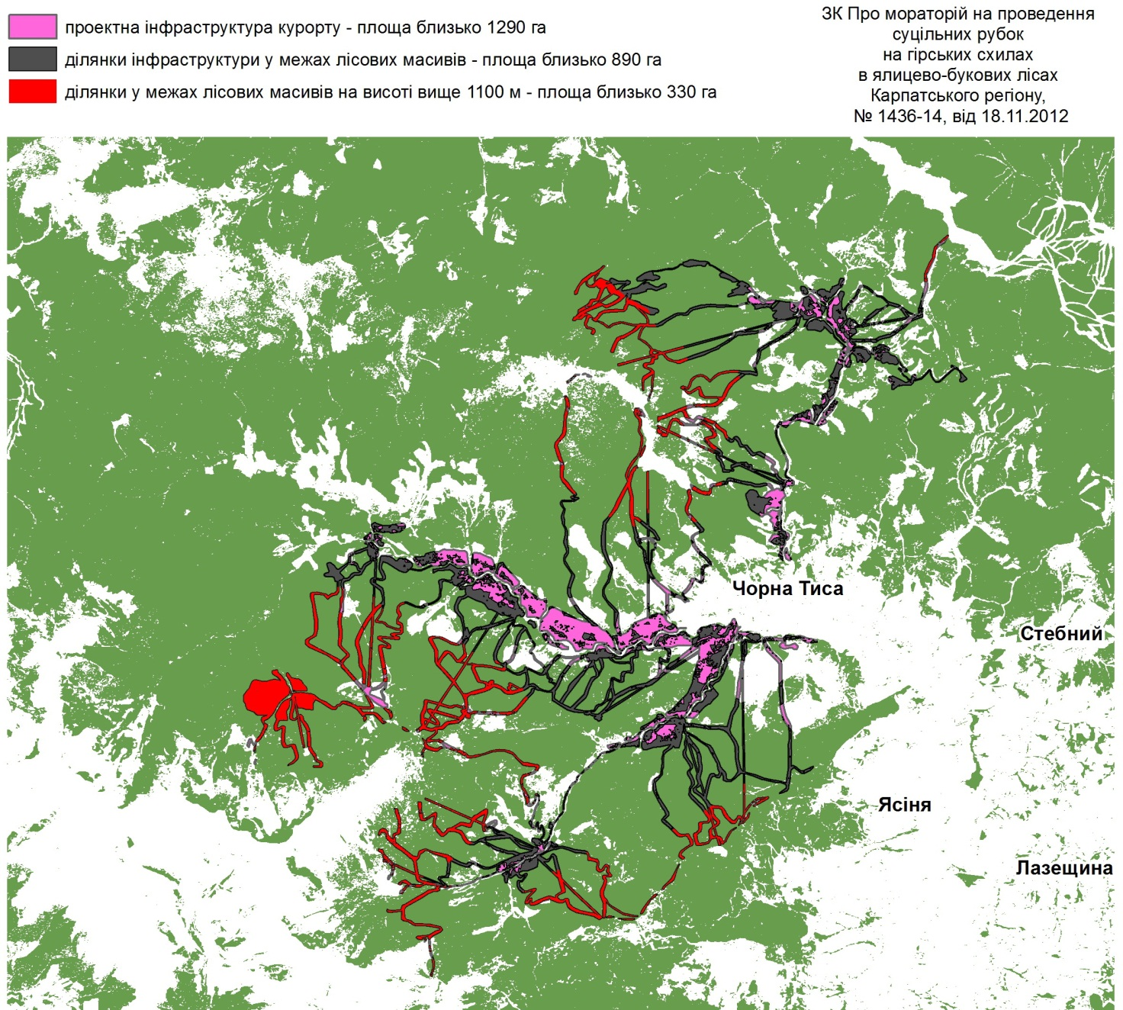

Рис. 4.1. Картосхема розташування ТРК «Свидовець» на фоні дії мораторію в гірських умовах Карпат.

На даній території формується водозбір рік Чорна Тиса, Кісва, Шопурка – лівих приток Тересви. Усі ріки, окрім Шопурки, «…оголошені іхтіологічними заказниками, а, тому, зміна гідрологічного режиму цих річок є неприпустимою…». «Будівництво та функціонування ТРК «Свидовець» не повинно вплинути на території та об’єкти ПЗФ України й їхні охороні зони».

Можливо негативним може бути й «..вплив на вже існуючі об’єкти та території ПЗФ», розташовані на Свидовці. Насамперед, це стосується «Апшинецького гідрологічного та Чорно-Тисенського іхтіологічного заказників, лісового заказника «Смерекові Карпати», гідрологічних пам’яток: «Озеро Апшинець», «Озеро Ворожеска», «Озеро Догяска/Герашаска», ботанічних пам’яток «Андромеда», «Кедр європейський», «Станіслав»» [43; 44].

Виходячи зі сказаного вище, можна стверджувати, що «…створення ТРК «Свидовець» суперечить міжнародним угодам, ратифікованих Україною, і законодавчим актам України:

* + Бернської конвенції (Закон України «Про приєднання України до Конвенції 1979 року про охорону дикої флори і фауни та природних середовищ існування в Європі» від 29 жовтня 1996 року № 436/96-ВР) [43–44];
  + Рамкової конвенції про охорону та сталий розвиток Карпат (Закон України «Про ратифікацію Рамкової конвенції про охорону та сталий розвиток Карпат» від 7 квітня 2004 року № 1672-IV) [43];
  + Угоди про асоціацію між Україною та Європейським Союзом (Закон України «Про ратифікацію Угоди про асоціацію між Україною, з однієї сторони, та Європейським Союзом, Європейським співтовариством з атомної енергії і їхніми державами-членами, з іншої сторони» від 16 вересня 2014 року № 1678-VII);
  + ЗУ «Про внесення змін до деяких законодавчих актів України щодо охорони пралісів згідно з Рамковою конвенцією про охорону та сталий розвиток Карпат» від 23 травня 2017 року № 2063-VIII;
  + Укази Президента України № 838/2005 «Про заходи щодо дальшого розвитку природно-заповідної справи в Україні» від 23 травня 2005 року, № 611/2009 «Про додаткові заходи щодо розвитку природно-заповідної справи в Україні» та № 381/2017 «Про додаткові заходи щодо розвитку лісового господарства, раціонального природокористування та збереження об’єктів природно-заповідного фонду»,
  + Постанові КМ України від 6 серпня 2014 року № 385 «Про затвердження Державної програми регіонального розвитку України на період до 2020 року»» [43].

Принагідно, західна частина Свидівця входить до території Карпатського біосферного заповідника, що перебуває під егідою ЮНЕСКО [43].

**4.2. Господарсько-екологічні недоліки**

Привертає увагу те, що загальна площа земельних ділянок, запроектованих для будівництва, становить 1350 га, а зона загального впливу (13 тис. га) ТРК не береться до уваги взагалі.

Немудрими, на наш погляд, є пропозиції:

* перекидання стічних вод у басейн р. Прут;
* водовідведення через очисні споруди найближчого комунального підприємства (КП, смт. Ясіня);
* будівництво сміттєпереробного чи сміттєспалювального заводу [42–43].

Згідно з актуальною картосхемою розташування проектованого ТРК, «…під активне будівництво потрапляє майже все верхів’я долини р. Чорна Тиса, ціла долина р. Станіслав, частина Ворожеського кару та ін. Спорудження витягів, прокладання трас і доріг мало б охоплювати панівну частину унікального гірського масиву Центрального Свидівця, частину верхів’я басейну Чорної Тиси. Якщо навіть не брати до уваги екологічні аспекти, діяльність ТРК буде пов’язана зі значними ризиками виникнення стихійних лих, адже регіон є районом з підвищеною небезпекою катастрофічних паводків, селів і снігових лавин. Попри це, значна частина зони забудови має бути розташована у прирусловій частині долин рік Чорна Тиса і Станіслав» [42–43].

Соціально-економічні перспективи й вигоди проекту сумнівні та, на нашу думку, недоречні, «…зважаючи на наявну реальну альтернативу». «Слід зазначити, що розвиток екотуризму і зеленого туризму в цьому районі вже і зараз інтенсивно розвиваються, зокрема й у Рахівському районі. І при цьому, вони не завдають практично ніякого масштабного негативного впливу на довкілля, що буде неминучим у разі реалізації проекту ТРК. Сумнівними виглядають соціально-економічні вигоди з огляду на рекреаційне навантаження (20–30 тис. осіб/добу), адже на сьогодні не в повній мірі задовольняється попит рекреантів в суміжних гірських районах» [43].

ТРК «Свидовець» проектується з будівництвом майже 600 закладів розміщення, харчування, поліфункціональних центрів та ін., розрахованих на 18 тис. рекреантів щоденно, що за обсягами відповідає масштабам Трускавця. Рахуємо, що це є неприйнятним для середньогірномо ландшафту.

Пропонування меж і площ санітарних захисних зон і прибережних захисних смуг водойм суперечать дійсності – останні п’ять років були аномально посушливими й призводили до помітного дефіциту водних ресурсі, тому використання річок для питного водопостачання є досить проблематичним.

**4.3. Гідролого-екологічні недоліки**

Ріка Тиса має виняткову транскордонне значення, тому не дивним є те, що у її долині затверджено ряд об’єктів Смарагдової мережі, що чинять позитивний вплив на довкілля.

Проектом будівництва ТРК «Свидовець» передбачаються «…безпрецедентні за масштабами впливу на екосистеми перетворення природних ландшафтів у витоках і верхів’ї транскордонної ріки Тиси, яка є стратегічною водною артерією для Румунії і Угорщини» (рис. 4.2).

Це наводить на певні роздуми Оскільки у верхів’ї Тиси формується весь стік води, тоді які наслідки будуть для транскордонних територій, коли ТРК планує щоденно споживати 4–5,8 тис. м3/добу води). Це може привести до виснаження запасів підземних вод, порушення гідрологічного режиму р. Чорна Тиса, знищення пралісів тощо [46].

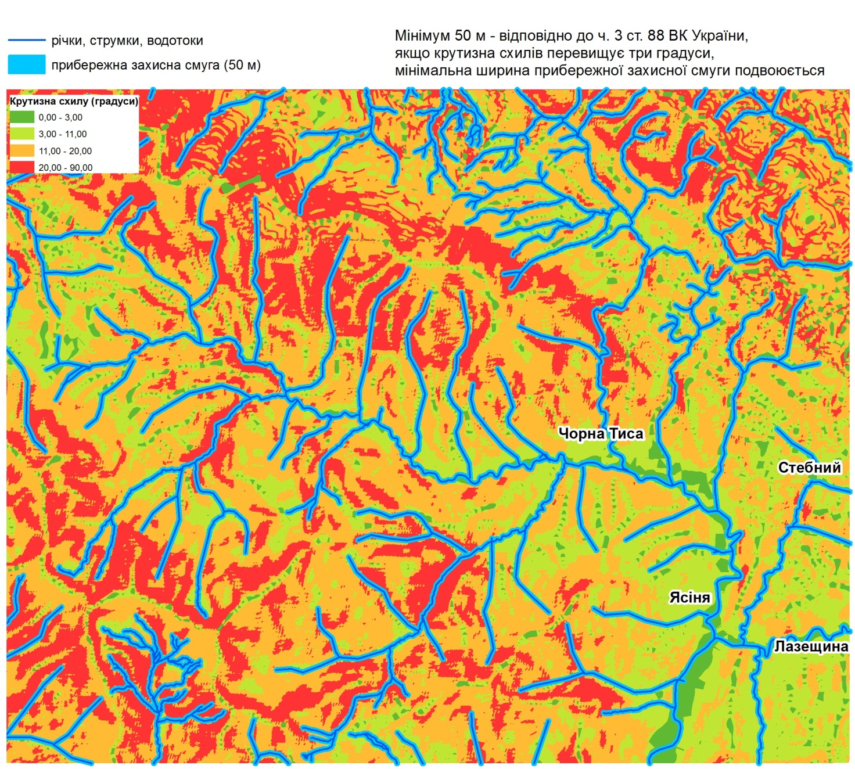

Рис. 4.2. Схема постійних водотоків та їх охоронна зона.

«Непоправної шкоди для довкілля можуть завдати процеси водовідведення, що неодмінно призведе до забруднення підземних і поверхневих вод, а це, в свою чергу, – до деградації гідроекосистем. Запроектована біологічна очистка стічних вод має забезпечити очистку всіх вод, врахувавши непередбачені ситуації» [46]. А водовідведення до очисних споруд ТК «Буковель» є абсурдним і може привести до конфронтації місцевого населення у долинах рік Тиси, з однієї сторони, та р. Прут, – з іншої.

Якщо ж врахувати, що середньорічний стік даними багаторічних досліджень на трьох основних водних артеріях регіону складає лише 3,5 м3/с, то виникає питання, звідки ж візьметься питна вода для обслуговування рекреантів [46].

«Доволі сумнівною виглядає й пропозиція щодо спорудження штучних водойм об’ємом у 1260 тис. м3 води для засніження лижних трас. Такий об’єм води не може задовольнити потреб ТРК місцевими ріками, але, в першу чергу, може нанести непоправної шкоди гідроекосистемам і потребам у питній воді місцевого населення. Слід було при розрахунках орієнтуватися не на комерційні потреби ТРК, а на допустимі забори води, які б суттєво не впливали на гідрологічний режим, біоту в вразливі гірські екосистеми» [46].

Пропозиція щодо забору вод для питного водопостачання ТРК із артезіанських свердловин «…повинна ґрунтуватися на гідрогеологічному вивченні підземних водойм, можливих впливах на поверхневі водойми та гідрологічні режими водотоків у відповідності із Водною Рамковою Директивою ЄС» [47].

Разом з цим, можна констатувати, що спорудження такого типу ТРК є цілком реальним за умови проведення екологічно зорієнтованих комплексних екологічних, соціально-економічних та інженерно-технічних досліджень, які мають забезпечити адекватне обґрунтування можливостей реалізації проекту ще на рівні самої ідеї, до підготовки техніко-економічного обґрунтування.

**висновки**

У результаті виконання проекту нами вирішено низку завдань:

* охарактеризовано природно-екологічні умови Свидівця та навколишньої території;
* опрацьовано матеріали про господарську діяльність, демографічний стан, особливості трудових ресурсів і потенційних споживачів;
* проаналізовано конкурентне середовище;
* підібрано територію для планування ТРК «Свидовець»;
* обґрунтовано економічну доцільність функціонування комплексу;
* встановлено екологічні, природні, інфраструктурні та демографічні проблеми спорудження ТРК «Свидовець».

Туристично-рекреаційний комплекс «Свидовець» включатиме використання не лише природних екосистем, але й спорудження мережі підвісних канатних доріг, лижних трас, готельною-комерційної інфраструктури, місць постійної та тимчасової інфраструктури для зимових і літніх атракцій.

Це все буде розташоване на землях поза межами населених пунктів, в межах селітебних комплексів, на землях лісового фонду України. Крім іншого, територія ТРК «Свидовець» межуватиме з Карпатським біосферним заповідником, що матиме негативний вплив на його природні комплекси, ареали поширення рідкісних і зникаючих видів рослин та тварин, на міграцію та турбування окремих видів тварин тощо. Викликає певне занепокоєння розташування в межах рекреаційної території територій та об’єктів природно-заповідного фонду України.

Враховуючи все це, нами пропонується оптимальний еколого-спрямований варіант спорудження ТРК «Свидовець», який дозволить здійснювати заходи зі збереження довкілля. Таким чином, побудуємо віртуальну модель поєднання природоохоронних територій з туристично-рекреаційними комплексами:

|  |  |
| --- | --- |
| **Позитив** | **Негатив** |
| Земельні ділянки (1350 га) знаходяться за межами населеного пункту | Вкриті лісом землі лісового фонду (1113 га) |
| Землі лісового фонду – нелісові, пасовища, сінокоси тощо (74 га) | Суцільні ландшафтні рубки (430 га) Площа під облаштування гірськолижних трас – 713,6 га, для спорудження канатних доріг – 89,177 га. |
| Землі державної власності сільськогосподарського призначення – пасовища, полонини, сінокоси (163 га) | Опори для підвісних пасажирських канатних доріг різної конструкції та довжини |
| Облаштування лижних трас на безлісих ділянках (115 га) | Будівництво житлово-комерційної та рекреаційної інфраструктури (800 га) |
| Забір питної води з артезіанських свердловин та за рахунок спорудження руслових водозаборів | Будівництво очисних каналізаційних споруд до існуючих на ТК «Буковель» з подальшим скидом у р. Прут |
| Лижні траси слугуватимуть додатковими пасовиськами для тварин | Негативний вплив на довкілля:   * лавинна небезпека; * викиди забруднюючих речовин від мобільних і стаціонарних джерел викидів, шумовий вплив; * порушення рельєфу та ґрунтів, підрізка схилів, зсувонебезпека; * забір поверхневих і підземних вод, скид стічних вод; * вирубка деревно-чагарникової рослинності на будівельних ділянках; * порушення ареалів існування та шляхів міграції фауни; * обмеження планованих дій в межах буферних зон ПЗФ. |
| Опалення приміщень котельнями на газовому та твердому паливі |  |
| Будівництво сміттєпереробного чи сміттєспалювального заводу |  |
| Створення близько 5 тис. нових робочих місць |  |

Для оптимізації спорудження і подальшої експлуатації ТРК «Свидовець», на нашу думку, слід врахувати наступні дії та параметри:

* «дотримання розмірів санітарно-захисних зон;
* дотримання об’ємів дозволених викидів в атмосферне повітря від стаціонарних джерел викидів;
* дотримання нормативних об’ємів водоспоживання, дозволених дозволом на спеціальне водокористування;
* дотримання дозволених рівнів шуму, вібрації та електромагнітних випромінювань;
* допустимі рівні соціального ризику та ризику впливу на здоров’я населення;
* дотримання розмірів та режиму прибережних захисних смуг водойм;
* дотримання особливостей користування малими річками;
* заборона спорудження водосховищ і ставків в басейнах малих річок;
* дотримання вимог щодо об’ємів та хімічного складу зворотних вод встановлених підприємствами-приймачами зворотних вод;
* дотримання чинного екологічного законодавства».

У результаті, враховуючи всі позитивні та негативні сторони, пропонуємо будівництво ТРК «Свидовець» за винятком спорудження витягів № 18 та № 19 протяжністю 4079,3 м і супроводжуючої їх інфраструктури (див. рис. 3.1).

Загалом встановлено наступні параметри спорудження та подальшої діяльності ТРК «Свидовець»:

* Територія планованої забудови (13 тис. га, в т.ч. 1350 га – з вилученням (розташована на території Чорнотисянської (88,5 %) і Ясінської (10,5 %) територіальних громад Рахівського району Закарпатської області за межами населених пунктів.
* З них: землі лісового фонду (вкриті лісом) – 1113 га та 74 га землі лісового фонду (нелісові, пасовища, сінокоси, тощо) ДП «Ясінське лісомисливське господарство»; 163 га землі сільськогосподарського призначення державної власності (пасовища, полонини, сінокоси).
* Із земель лісового фонду (вкритих лісом) вирубці під розташування об’єктів рекреаційної інфраструктури підлягатимуть 430 га. «Площа запроектованих ландшафтних рубок буде меншою за площу щорічних суцільних рубок на даній території. Розподіл площ по лісництвах: Свидовецьке лісництво, область планування охоплює територію площею 31,76 га; Довжанське лісництво, область планування охоплює територію площею 275,61 га; Станиславське лісництво, область планування охоплює територію площею 669,88 га; Чорнотисянське лісництво, область планування охоплює територію площею 209,45 га».
* Загальна протяжність витягів – понад 50 км. Загальна довжина лижних трас – майже 238 км. Площа під облаштування гірськолижних становитиме 713,6 га. Для спорудження канатних доріг площа складатиме 89,177 га.
* «Під житлово-комерційну та рекреаційну інфраструктуру проектом визначено 800 га включно з площею під інженерні комунікації. Їх розташування охоплює основні річкові долини Чорної Тиси, Довжана, Станислава. Зокрема, передбачається будівництво: 120 закладів харчування у тому числі інтегрованих у поліфункціональні центри і приміщення; 60 споруд готельного типу; 390 споруд котеджного типу зблокованих та окремих будівель; 17 прокатних пунктів спорядження для зимових та літніх видів активного відпочинку, сумарною кількістю спорядження для зимових атракцій 20 тис. одиниць, літніх – 5 тис. одиниць; 10 поліфункціональних центрів з інтегрованими магазинами, комерційними сервісами, розважальними закладами тощо; 2 окремих відділень банків; 3 фітнес центрів з медичними установами, що надаватимуть медичні послуги та організовуватимуть профілактичні медичні процедури; 5 багатоповерхових приміщень для паркування автотранспорту на 6000 автомобілів, у т.ч. інтегрованих у споруди готелів чи багатофункціональних комплексів; 28 додаткових споруд для організації роботи контрольно-рятувальних та господарських служб».

Загальна площа готельної забудови складатиме 501,6 тис. м2. Загальна протяжність проектованих автомобільних доріг – 89,9 км (45 га). Сумарна площа земельних ділянок під розташування комплексу (під забудову, траси, витяги, комунікації) становить понад 900 га, а при врахуванні додаткової інфраструктури – 1350 га.

**Список джерел і літератури**

1. Водний кодекс України. [Електронний ресурс]. URL : <https://zakon.rada.gov.ua/laws/show/213/95-%D0%B2%D1%80> (дата звернення: 24.03.2020).
2. Закон України «Про стратегічну екологічну оцінку». [Електронний ресурс]. URL : <https://zakon.rada.gov.ua/laws/show/2354-19> (дата звернення: 12.02.2020).
3. Закон України «Про забезпечення санітарного та епідемічного благополуччя населення». [Електронний ресурс]. URL : https://zakon.rada.gov.ua/laws/show/4004-12 (дата звернення: 25.03.2020).
4. Закон України «Про курорти». [Електронний ресурс]. URL : <https://zakon.rada.gov.ua/laws/show/2026-14> (дата звернення: 05.03.2020).
5. Закон України «Про основи містобудування». [Електронний ресурс]. URL : <https://zakon.rada.gov.ua/laws/show/2780-12>. (дата звернення: 18.04.2020).
6. Закон України «Про основи соціальної захищеності інвалідів в Україні». [Електронний ресурс]. URL : <https://zakon.rada.gov.ua/laws/show/875-12>. (дата звернення: 25.10.2019).
7. Закон України «Про охорону праці» (за станом на 26 жовтня 2014 р.) Верховна Рада України. Київ : Парламентське видавництво, 2014. [Електронний ресурс]. URL : <http://zakon4.rada.gov.ua/laws/show/2694–12> (дата звернення: 09.11.2019).
8. Закон України «Про природно-заповідний фонд. ст. 21». [Електронний ресурс]. URL : <https://zakon.rada.gov.ua/laws/show/2456-12>] (дата звернення 18.06.2020).
9. Закон України «Про регулювання містобудівної діяльності», прийнятим Верховною Радою України 17 лютого 2011 р. [Електронний ресурс]. URL : [http://search.ligazakon.ua/l_doc2.nsf/link1/T113038.html ( дата звернення: 08.03.2020).
10. Земельний кодекс України. [Електронний ресурс]. URL : <https://zakon.rada.gov.ua/laws/show/2768-14> (дата звернення: 21.05.2020).
11. Постанова Кабінету Міністрів України від 11 грудня 1996 р. [Електронний ресурс]. URL : <https://zakon.rada.gov.ua/laws/show/1499-96-%D0%BF>. (дата звернення: 25.08.2020).
12. Рішення Науково-технічної ради Міністерства регіонального розвитку, будівництва та житлово-комунального господарства України, від 09.12.2015 р. № 77. [Електронний ресурс]. URL : [http://search.ligazakon.ua/l_doc2.nsf/vWWWGroupParam1/_lawextua_old!OpenDocument&classcode=350.010.&start=1351&SearchMax=1000&vv=108.03.2019] (дата звернення: 25.04.2020).
13. ДНБ 360-92**. «Містобудування. Планування та забудова міських та сільських поселень». [Електронний ресурс]. URL : [https://kga.gov.ua/files/doc/normy-derjavy/dbn/Mistobuduvannja-Planuvannja-i-zabudova-miskyh-i-silskyh-poselen-DBN-360-92.pdf]. (дата звернення: 05.12.2019).
14. ДБН Б.1.1-15:2012 «Склад та зміст генерального плану населеного пункту». [Електронний ресурс]. URL : [Склад та зміст генерального плану населеного пункту. ДБН Б.1.1-15:2012. Київ : Мінрегіон України, 2012. 33 с. (дата звернення: 22.12.2019).
15. ДСТУ-Н Б Б.1.1-12:2011 «Настанова про склад та зміст плану зонування території (Зонінг)». [Електронний ресурс]. URL : [http://dbn.co.ua/load/normativy/dstu/5-1-0-1010. 08.03.2019] (дата звернення: 13.03.2020).
16. ДНБ В. 2.2-9-2009. «Громадські будівлі і споруди. Основні положення». [Електронний ресурс]. URL : [http://kbu.org.ua/assets/app/ documents/dbn2/58.1.%20%D0%94% D0%91%D0%9D%20%D0%92.2.2-9-2009.%20%D0%91%D1%83%D0%B4%D0%B8%D0%BD%D0%BA%D0%B8%20%D1%96%20%D1%81%D0%BF%D0%BE%D1%80%D1%83%D0%B4%D0%B8.%20%D0%93%D1%80%D0%BE%D0%BC%D0%B0%D0%B4%D1%81%D1%8C%D0%BA%D1%96%20%D0%B1%D1%83.pdf] (дата звернення: 18.06.2020).
17. ДБН В.2.2-10-2001 «Будинки і споруди. Заклади охорони здоров’я» [Електронний ресурс]. URL: <http://zakon.sop.com.ua/regulations/10637/478681/> (дата звернення: 21.07.2020).
18. ДБН В.2.3-15:2007. Автостоянки і гаражі для легкових автомобілів. Планування автостоянок [Електронний ресурс]. URL: http://profidom.com.ua/v-2/v-2-3/1597-dbn-v-2-3-152007-avtostojanki-i garazhi-dla-legkovih-avtomobiliv (дата звернення: 15.09.2020).
19. ДБН В.2.2-25:2009. «Будинки і споруди. Підприємства харчування (заклади ресторанного господарства)». [Електронний ресурс]. URL: [http://www.klimatvdomi.com/pdf/2.2.25.2009ua.pdf] (дата звернення: 16.01.2020).
20. ДБН В.2.6-31:2006 «Конструкція будинків і споруд. Теплова ізоляція будівель» [Електронний ресурс]. URL: DBN-V.2.6-31-2016-Teplova-izolyatsiya-budivel.pdf (дата звернення: 02.05.20).
21. ДСП 173-96 Державні санітарні правила планування і забудови населених пунктів. [Електронний ресурс]. URL: [http://dbn.co.ua/load/normativy/ sanpin/dsp_173_96_derzhavni_sanitarni_pravila_planuvannja_i_zabudovi_naselenikh_punktiv/25-1-0-1815] (дата звернення: 13.02.2020).
22. Наказ №378/1403 від 24. 07. 1996 р. МОЗ України «Про затвердження Державних санітарних правил розміщення, улаштування та експлуатації оздоровчих закладів» [Електронний ресурс]. URL: <http://zakon2.rada.gov.ua/laws/show/z0378-96> (дата звернення: 06.06.2020).
23. Наказ Міністерства України з питань надзвичайних ситуацій «Про затвердження правил пожежної безпеки в Україні» від 19.10.2004 №126 [Електронний ресурс]. URL: <http://zakon2.rada.gov.ua/laws/show/z1410–04> (дата звернення: 20.08.2020).
24. НПАОП 55.0-1.02-96 «Правила охорони праці для підприємств громадського харчування». [Електронний ресурс]. URL: [https://dnaop.com/html/43738/doc-%D0%94%D0%9D%D0%90%D0%9E% D0%9F_7.1.30-1.026_(%D0%9D%D0%9F%D0%90%D0%9E%D0%9F_ 55.0-1.02-96)] (дата звернення: 11.03.2020).
25. СанПін 42-123-5777-91 «Санітарні правила для підприємств громадського харчування, включаючи кондитерські цехи і підприємства, що виробляють м'яке морозиво» від 23.01.2006. [Електронний ресурс]. URL: <http://zakon0.rada.gov.ua/laws/show/n0001400-91> (дата звернення: 18.10.2019).
26. Дюжев С.А. Зміст плану зонування (зонінгу) як документу містобудівного документу містобудівного регулювання. *Містобудування та територіальне планування*. 2015. № 1. С. 129–139.
27. План зонування території (зонінг) центральної планувальної зони міста Києва. Том 1. Загальні положення. Київ, 2015. 103 с.
28. Розміщення продуктивних сил України <https://library.if.ua/books/69.html> 25.03.2019.
29. Ясіня. [Електронний ресурс]. URL: <https://uk.wikipedia.org/wiki/%D0%AF%D1%81%D1%96%D0%BD%D1%8F> (дата звернення: 16.09.2019).
30. Чорна Тиса (село). [Електронний ресурс]. URL: <https://uk.wikipedia.org/wiki/%D0%A7%D0%BE%D1%80%D0%BD%D0%B0_%D0%A2%D0%B8%D1%81%D0%B0_(%D1%81%D0%B5%D0%BB%D0%BE)> (дата звернення: 11.09.2019).
31. Повідомлення про плановану діяльність, яка підлягає оцінці впливу на довкілляю – 8 с.
32. Карпатський біосферний заповідник. [Електронний ресурс]. URL: <https://uk.wikipedia.org/wiki/%D0%9A%D0%B0%D1%80%D0%BF%D0%B0%D1%82%D1%81%D1%8C%D0%BA%D0%B8%D0%B9_%D0%B1%D1%96%D0%BE%D1%81%D1%84%D0%B5%D1%80%D0%BD%D0%B8%D0%B9_%D0%B7%D0%B0%D0%BF%D0%BE%D0%B2%D1%96%D0%B4%D0%BD%D0%B8%D0%BA> 08.11.2019 (дата звернення: 11.11.2019).
33. Тиса (ріка). [Електронний ресурс]. URL: <https://uk.wikipedia.org/wiki/%D0%A2%D0%B8%D1%81%D0%B0> (дата звернення: 11.02.2020).
34. Смерекові Карпати. [Електронний ресурс]. URL: <https://uk.wikipedia.org/wiki/%D0%A1%D0%BC%D0%B5%D1%80%D0%B5%D0%BA%D0%BE%D0%B2%D1%96_%D0%9A%D0%B0%D1%80%D0%BF%D0%B0%D1%82%D0%B8_(%D0%B7%D0%B0%D0%BA%D0%B0%D0%B7%D0%BD%D0%B8%D0%BA)> 08.11.2019 (дата звернення: 11.10.2019).
35. Станіслав. [Електронний ресурс]. URL: <https://uk.wikipedia.org/wiki/%D0%A1%D1%82%D0%B0%D0%BD%D1%96%D1%81%D0%BB%D0%B0%D0%B2_(%D0%B7%D0%B0%D0%BA%D0%B0%D0%B7%D0%BD%D0%B8%D0%BA)> (дата звернення: 11.10.2019).
36. Кедр європейський. [Електронний ресурс]. URL: <https://uk.wikipedia.org/wiki/%D0%9A%D0%B5%D0%B4%D1%80_%D1%94%D0%B2%D1%80%D0%BE%D0%BF%D0%B5%D0%B9%D1%81%D1%8C%D0%BA%D0%B8%D0%B9_(%D0%BF%D0%B0%D0%BC%27%D1%8F%D1%82%D0%BA%D0%B0_%D0%BF%D1%80%D0%B8%D1%80%D0%BE%D0%B4%D0%B8,_%D0%A1%D1%82%D0%B0%D0%BD%D1%96%D1%81%D0%BB%D0%B0%D0%B2%D1%81%D1%8C%D0%BA%D0%B5_%D0%BB%D1%96%D1%81%D0%BD%D0%B8%D1%86%D1%82%D0%B2%D0%BE)> (дата звернення: 11.10.2019).
37. Акдромеда. [Електронний ресурс]. URL: <https://uk.wikipedia.org/wiki/%D0%90%D0%BD%D0%B4%D1%80%D0%BE%D0%BC%D0%B5%D0%B4%D0%B0_(%D0%BF%D0%B0%D0%BC%27%D1%8F%D1%82%D0%BA%D0%B0_%D0%BF%D1%80%D0%B8%D1%80%D0%BE%D0%B4%D0%B8)> (дата звернення: 11.10.2019).
38. Рахівський район. [Електронний ресурс]. URL: <https://uk.wikipedia.org/wiki/%D0%A0%D0%B0%D1%85%D1%96%D0%B2%D1%81%D1%8C%D0%BA%D0%B8%D0%B9_%D1%80%D0%B0%D0%B9%D0%BE%D0%BD> (дата звернення: 15.12.2019).
39. Драгобрат. [Електронний ресурс]. URL: <https://ru.snow-forecast.com/resorts/Drahobrat/pistemap> (дата звернення: 11.12.2019).
40. Розпорядження голови Рахівської районної державної адміністрації Закарпатської області П. Басараба від 20 січня 2017 р., № 14 «Про розроблення детального плану території туристично-рекреаційного комплексу «Свидовець», за межами населених пунктів». б/н. 2017.
41. ДП «Ясінське лісомисливське господарство». [Електронний ресурс]. URL: <https://zakarpatlis.gov.ua/portfolio-item/dp-yasinyanske-lisomyslyvske-hospodarstvo/> (дата звернення: 21.01.2020).
42. Лист директора департаменту екологічної безпеки та дозвільно-ліцензійної діяльності Міністерстка екології та природних ресурсів України від 12.04.2018 р. (копія оригіналу). 1 с.
43. Лист директора Інституту екології Карпат від 26.03.2018 р. № 54. (копія оригіналу). 5 с.
44. Природний заповідник «Свидовець. [Електронний ресурс]. URL: »www.researchgate.net/publication/323113960 NATURE CONSERVATION VAL UE OF THE CENTRAL SVYDOVETS MOUNTAINS UKRAINIAN CARPAT HIANS In Ukrainian Prirodoohoronne znacenna teritorii Centralnogo Svidovca Ukrainski Karpati). (дата звернення: 06.03.2020).
45. Бернська конвенція. [Електронний ресурс]. URL: <http://wab.discomap.eea.europa.eu/webappbuilder/apps/27/>) (дата звернення: 11.03.2020).
46. Лист виконавчого директора Національного екологічного центру України від 06.04.2018 р. № 125-1/023. (копія оригіналу). 2 с.
47. Лист директора МБО «Екологія-Право-Людина» від 04.04.2018 р. № 486 (копія оригіналу). 9 с.

**Державний вищий навчальний заклад**

**«Прикарпатський національний університет імені Василя Стефаника»**

**Факультет туризму**

**Кафедра готельно-ресторанної та курортної справи**

**ДИПЛОМНИЙ МАГІСТЕРСЬКИЙ ПРОЕКТ**

на тему:

**ТЕРИТОРІАЛЬНЕ ПЛАНУВАННЯ ТА ПРОБЛЕМИ ОРГАНІЗАЦІЇ ТУРИСТИЧНО-РЕКРЕАЦІЙНОГО КОМПЛЕКСУ «СВИДОВЕЦЬ»**

**(Додатки)**

|  |
| --- |
| **Виконавець:**  студентка 2 курсу, групи КС-21(м)  спеціальності 241 «Готельно-ресторанна справа» (Освітньо-професійна програма «Курортна справа»)  **Горбатова Анастасія Анатоліївна**  **Науковий керівник:**  д. іст. н., проф.  **Клапчук Володимир Михайлович** |
| **Рецензенти:**  д.с.-г. н., проф. **Калуцький І.Ф.**  к.е.н., доц. **Лояк Л.М.** |

Івано-Франківськ – 2020 р.

**Додаток А**

*Таблиця 1.1*

**КОДОВІ ПОЗНАЧЕННЯ ТА НАЙМЕНУВАННЯ ТЕРИТОРІАЛЬНИХ ЗОН І ПІДЗОН [27; 28]**

|  |  |  |
| --- | --- | --- |
| **Кодові**  **позначення**  **територіальних зон** | **Найменування**  **територіальних зон** | **Кодові позначення та найменування територіальних підзон** |
| Г | Громадські | Г1 - адміністративних будівель для забезпечення діяльності органів законодавчої та виконавчої влади |
|  |  | Г2 - закладів освіти; |
|  |  | Г3 - закладів культури |
|  |  | Г4 - медичних закладів |
|  |  | Г5 – торгівельних установ |
| Ж | Житлові | Ж1 - малоповерхової змішаної садибної та блокованої багатоквартирної житлової забудови; |
| Р | Ландшафтно-рекреаційні | Р1 - активного відпочинку та масового дозвілля населення, що формується у парках, лісопарках, лугопарках та гідропарках; |
|  |  | Р2 - озеленених територій загального користування для відпочинку населення; |
|  |  | Р3 - озеленених територій спеціального призначення, які використовуються для санітарно-захисних зон, охоронних зон та інших територіальних підзон з особливими умовами щодо захисного озеленення; |
|  |  | Р4 - лісів; |
|  |  | Р5 - рекреаційно-туристична; |
|  |  | РВ - водних об’єктів |
| К | Курортні | К1 – курортне управління |
|  |  | К2 – санаторно-курортні заклади |
| ТР | Транспортні | ТР1 - об’єктів автомобільного транспорту; |
| КС | Комунально-складські | КС1 - кладовища |
| В | Виробничі | В1 - промислових підприємств та пов’язаних з ними виробничих об’єктів, комплексів науково-виробничих установ І-ІІ класів шкідливості з відповідною транспортною інфраструктурою; |
| ІК | Історико-культурні | ІК – територіальна зона історико-культурного призначення складається з підзон територій пам’яток культурної спадщини, інших охоронюваних територій та об’єктів, а також зон їх охорони, що можуть охоплювати житлові, громадські та інші територіальні підзони. |
| ПЗФ | Природоохоронні | ПЗФ – об’єктів природно-заповідного фонду. |

*Таблиця 1.2*

**ДОЗВОЛЕНІ ВИДИ ВИКОРИСТАННЯ ТЕРИТОРІЇ ТА МІСТОБУДІВНОЇ ДІЯЛЬНОСТІ, РЕГЛАМЕНТНІ ВИМОГИ**

**ТА ОБМЕЖЕННЯ ТЕРИТОРІАЛЬНИХ ПІДЗОН [7–8; 16–25; 27; 28]**

|  |  |  |  |
| --- | --- | --- | --- |
| **Кодове позначення**  **територіальної підзони** | **Дозволені види містобудівної діяльності та використання території** | **Регламентні вимоги та обмеження територіальних підзон** | |
| ТЕРИТОРІАЛЬНІ ПІДЗОНИ ГРОМАДСЬКИХ ЗОН (Г) | | | |
| Г1 – територіальна підзона адміністративних будівель для  забезпечення діяльності  органів законодавчої і виконавчої влади | У територіальній підзоні Г1 до дозволених видів містобудівної діяльності використання території відносяться експлуатація, будівництво, реконструкція, реставрація та капітальний ремонт:   * будівель органів законодавчої та виконавчої влади на відповідних земельних ділянках; * готелі, будинки прийомів, центри обслуговування туристів; * існуючі багатоквартирні житлові будинки; * будівлі дошкільних навчальних та загальноосвітніх закладів; * підприємства громадського харчування (їдальні, кафе, бари, ресторани) та побутового обслуговування; * вбудовані, прибудовані, вбудовано-прибудовані та окремо розташовані магазини (крамниці) роздрібної торгівлі з торгівельною площею до 200 м2; * наземні, підземні гаражі та автостоянки, в одному рівні та багатоповерхові, що забезпечують функціонування установ * та закладів даної підзони; * аптеки, пункти першої медичної допомоги, стоматологічні кабінети; * існуючі культові споруди; * споруди транспортної інфраструктури, що забезпечують функціонування зазначених установ та закладів даної підзони; * об’єкти інженерного забезпечення (інженерні мережі, колектори, трансформаторні підстанції, котельні, насосні станції тощо); * громадські туалети; * пам’ятники, скульптури, елементи благоустрою (квітники, газони, лави, навіси, альтанки, фонтани, ліхтарі, паркувальні елементи, урни для сміття тощо).   Допускаються інші види використання території, що є необхідними для забезпечення функціонування дозволених видів використання в межах даної підзони. | | В межах підзони Г1 забороняється:   * розміщення нових висотних будівель та будинків підвищеної поверховості; * будівництво в межах червоних ліній вулиць капітальних об’єктів харчування, торгівлі; * розміщення в нових будинках житлових приміщень і квартир у перших поверхах вуличного фронту забудови; * розміщення будь-яких засобів зовнішньої реклами; * розміщення гаражів боксового типу, паркування автомобілів на тротуарах, газонах; * розміщення місць вуличної торгівлі, торгівельних та інших павільйонів і кіосків (в тому числі пересувних), окрім торгівлі пресою, квитками та квітами згідно з чинними нормативно-правовими актами, які регламентують даний вид діяльності; * самовільна зміна архітектурного вигляду будинку, * включаючи форму, матеріал та колір зовнішніх огороджувальних конструкцій існуючих будинків, вікна, скління балконів та лоджій, без узгодженого проекту комплексної реконструкції фасадів будівлі в становленому порядку; * розміщення стільникових антенн, кондиціонерів, вентиляційного та іншого обладнання на видимій з боку вулиць частині фасадів та покрівель будинків.   В межах підзони Г1 забезпечується:   * проектування об’єктів відповідно до законодавства, державних норм, стандартів та правил; * дотримання екологічних, історико-архітектурних та інших регламентних обмежень цієї зони; * виконання вимог щодо збереження об’єктів культурної спадщини, цінної історичної та фонової забудови; * дотримання режимів використання територій пам'яток, зон охорони пам'яток та історичних ареалів; * дотримання вимог щодо безперешкодного руху мало мобільного населення; * улаштування пандусів, спеціальних ліфтів, підйомників, пониження бортового каменю * для проїзду інвалідних візків та улаштування інших спеціальних пристроїв; * встановлення граничної загальної площі нових громадських та житлових об’єктів в залежності від можливості розміщення необхідної кількості місць паркування автомобілів в межах ділянки, з розрахунку від 25 до 30 м2 на 1 машино-місце, з урахуванням призначення об’єкту та транспортного * навантаження прилеглих вулиць; * благоустрій територій, облаштування вітрин, вивісок і табличок з номерами будинків, назвами вулиць, художнє підсвічування фасадів значних громадських об’єктів, освітлення бюветів, дитячих майданчиків, павільйонів, кіосків, паркувальних елементів для велосипедів і автомобілів, громадських вбиралень, тощо згідно нормативно-правових актів сільської ради; * освітлення прибудинкових територій відповідно до нормативно-правових актів. |
| Г2 – територіальна підзона  закладів освіти | У територіальній підзоні Г3 до дозволених видів  містобудівної діяльності та використання території відносяться експлуатація, будівництво, реконструкція, реставрація та капітальний ремонт об’єктів вищої та спеціальної середньої освіти:   * будівлі та споруди вищих навчальних закладів; * будівлі та споруди професійно-технічних навчальних закладів; * будівлі та споруди позашкільних навчальних закладів; * будівлі та споруди закладів з фахової перепідготовки; * бібліотеки, книгосховища, інформаційні комп’ютерні центри; * будівлі навчальних майстерень та лабораторій; * музеї, виставкові зали, художні галереї, творчі центри та майстерні митців; * концертні будівлі, кінотеатри, театри, студентські клуби; * зали засідань та багатоцільові зали, що використовуються, головним чином, для публічних виступів; * універсальні спортивні комплекси; * готелі, гуртожитки, житлові будинки та будинки житлові готельного типу для студентів, викладачів і наукових працівників; * підприємства громадського харчування; * вбудовані, прибудовані, вбудовано-прибудовані та розташовані окремо торгівельні павільйони, спеціалізовані магазини (крамниці) роздрібної торгівлі з торгівельною площею до 50 м2; * заклади побутового обслуговування, а саме: приймальні * пункти пралень і хімчисток, пральні-самообслуговування, * перукарні, ательє пошиття одягу, фотоательє, ремонтні * майстерні побутової техніки, галантерейних виробів; * відділення зв’язку; * відділення поліції, пункти охорони, об’єкти пожежної охорони та служб екстреної допомоги; * наземні, підземні гаражі та автостоянки, в одному рівні та багатоповерхові, що забезпечують функціонування установ * та закладів даної підзони; * аптеки, поліклініки та лікарні навчальних закладів, пункти надання першої медичної допомоги; * існуючі культові споруди; * споруди транспортної інфраструктури, що забезпечують функціонування зазначених установ та закладів даної підзони; * об’єкти інженерного забезпечення (інженерні мережі, колектори, трансформаторні підстанції, котельні, насосні станції тощо), що забезпечують роботу установ та закладів даної підзони; * громадські туалети; * елементи благоустрою (пам’ятники, скульптури, монументи * квітники, газони, лави, навіси, альтанки, фонтани, ліхтарі, паркувальні елементи, урни для сміття тощо).   Допускаються інші види використання території, що є необхідними для забезпечення функціонування дозволених видів використання в межах даної підзони. | | В межах підзони Г3 забороняється:   * будівництво комерційного житла; * розміщення носіїв зовнішньої реклами на засадах учбових закладів, елементах благоустрою та малих архітектурних формах, а також рекламних щитів, лайтбоксів, холдерів, табличок, що стоять окремо (за винятком випадків, в яких розміщення подібних засобів регламентуються положеннями відповідних нормативно-правових актів); * самовільна зміна архітектурного вигляду будинку, включаючи форму, матеріал та колір зовнішніх огороджувальних конструкцій існуючих будинків, вікна, скління балконів та лоджій, без узгодженого проекту комплексної реконструкції фасадів будівлі в становленому порядку; * розміщення стільникових антен, кондиціонерів, вентиляційного та іншого обладнання на видимій з боку вулиць * частині фасадів та покрівель інших будинків; * розміщення гаражів боксового типу (за винятком місць зберігання технологічного або службового автотранспорту, * розташованих на ділянках, віддалених від вуличного фронту забудови); * розміщення місць паркування автомобілів на тротуарах та газонах.   В межах підзони Г3 забезпечується:   * проектування об’єктів відповідно до законодавства, державних норм, стандартів та правил; дотримання екологічних, історико-архітектурних та інших регламентних обмежень цієї зони; * виконання вимог щодо збереження об’єктів культурної спадщини, цінної історичної та фонової забудови; * дотримання режимів використання територій пам'яток, зон охорони пам'яток та історичних ареалів; * дотримання вимог щодо безперешкодного руху мало мобільного населення: улаштування пандусів, спеціальних ліфтів, підйомників, пониження бортового каменю, для проїзду інвалідних візків та улаштування інших спеціальних пристроїв; * благоустрій територій, облаштування вивісок і табличок з номерами будинків, назвами вулиць, художнє підсвічування фасадів значних громадських об’єктів, територій, павільйонів, кіосків, паркувальних елементів для велосипедів і автомобілів, громадських вбиралень, тощо згідно нормативно-правових сільської ради. |
| Г3 – територіальна підзона  закладів культури та спорту | У територіальній підзоні Г4 до дозволених видів містобудівної діяльності та використання території  відносяться експлуатація, будівництво, реконструкція,  реставрація та капітальний ремонт об’єктів культури,  мистецтва, дозвілля і спорту, зокрема:   * музеї, музеї просто неба, виставкові зали, художні галереї; * театри, кінотеатри та концертні зали, цирки; * концертні, театральні комплекси просто неба; * музичні та танцювальні зали, дискотеки; * бібліотеки, книгосховища; * науково-пізнавальні технічні центри, планетарії; * спеціалізовані спортивні комплекси, спортивні клуби, спортивно-видовищні комплекси, стадіони, спортивні * майданчики, зали гімнастичні, баскетбольні, волейбольні, тенісні, інші спортивні зали; * хокейні та льодові стадіони криті та відкриті; * легкоатлетичні манежі, тири; * стадіони та майданчики для занять спортом на відкритому повітрі, тенісні корти; * басейни криті для плавання, водно-оздоровчі комплекси; * духовно-релігійні, культові споруди, комплекси; * археологічні розкопки, музеєфіковані археологічні об’єкти та історичні місця, що охороняються державою; * зали засідань та багатоцільові зали для проведення масових заходів; * готелі, центри обслуговування туристів, пункти прокату; * інформаційні центри, рекламні агенції; * пункти першої медичної допомоги, аптеки; * відділення поліції, пункти охорони, об’єкти пожежної охорони та служб екстреної допомоги; * магазини роздрібної торгівлі товарами першої необхідності з торгівельною площею до 200 м2; * підприємства громадського харчування; * наземні та підземні автостоянки та гаражі, в одному рівні та багатоповерхові, інші споруди транспортної інфраструктури, що забезпечують функціонування установ та закладів даної підзони; * об’єкти інженерної інфраструктури (інженерні мережі, колектори, трансформаторні підстанції, котельні, насосні станції тощо), що забезпечують роботу установ та закладів даної підзони; * громадські туалети; * елементи благоустрою (пам’ятники, скульптури, квітники, газони, лави, навіси, альтанки, водограї, ліхтарі, паркувальні елементи, урни для сміття тощо).   Допускаються інші види використання території, що є  необхідними для забезпечення функціонування дозволених  видів використання в межах даної підзони. | | В межах підзони Г4 забороняється:   * будівництво житлових будинків; * розміщення казино та інших приміщень для азартних ігор; * самовільна зміна архітектурного вигляду будівель, включаючи форму, матеріал та колір зовнішніх огороджувальних конструкцій існуючих будинків, вікон без узгодженого проекту комплексної реконструкції фасадів будівлі в установленому порядку; * розміщення гаражів боксового типу (за винятком вбудованих місць зберігання технологічного або службового автотранспорту); * розміщення місць паркування автомобілів невизначених місцях.   В межах підзони Г4 забезпечується:   * проектування об’єктів відповідно до законодавства, державних норм, стандартів та правил; * дотримання екологічних, історико-архітектурних та інших регламентних обмежень цієї зони; * влаштування паркінгів та автостоянок відповідно до норм; * дотримання вимог щодо безпечної евакуації відвідувачів; * виконання вимог щодо збереження об’єктів культурної спадщини, цінної історичної та фонової забудови; * дотримання режимів використання територій пам'яток, зон охорони пам'яток та історичних ареалів; * дотримання вимог щодо безперешкодного руху мало мобільного населення: улаштування пандусів, спеціальних ліфтів, підйомників, пониження бортового каменю для проїзду інвалідних візків та улаштування інших спеціальних пристроїв; * збереження та благоустрій існуючих зелених насаджень; * благоустрій прилеглих територій відповідно до рекомендацій Посібника з вуличного дизайну; * художня підсвітка та освітлення прилеглих територій відповідно до норм. |
| Г4 – територіальна підзона  медичних закладів | У територіальній підзоні Г5 до дозволених видів містобудівної діяльності та використання території  Відносяться експлуатація, будівництво, реконструкція,  реставрація та капітальний ремонт об’єктів спеціалізованих  медичних установ, закладів охорони здоров’я, а саме:   * заклади з надання невідкладної медичної допомоги * населенню; * спеціалізовані лікарні, психіатричні та ін. диспансери; * лікарні багатопрофільні територіального обслуговування, навчальних закладів; * поліклініки, пункти медичного обслуговування та * консультації; * спеціалізовані поліклініки; * лікарні профільні, диспансери,. амбулаторії; * науково-дослідні медичні центри; * материнські та дитячі реабілітаційні центри, пологові будинки; * шпиталі силових структур, виправних закладів; * санаторії, профілакторії та центри функціональної реабілітації; * заклади лікувально-профілактичні та оздоровчі інші; * станції невідкладної швидкої допомоги; * станції переливання крові (відповідно до містобудівної документації); * аптеки; * вбудовані, прибудовані, вбудовано-прибудовані та розташовані окремо торгівельні павільйони, магазини * (крамниці) роздрібної торгівлі з торгівельною площею до 50 м2, заклади харчування та сервісного обслуговування з торгівельною площею до 50 м2; * споруди комунальної та інженерної інфраструктури, необхідні для обслуговування даної зони; * гостьові автостоянки; * громадські туалети; * установи, що надають ритуальні послуги; * культові споруди.   Допускаються інші види використання території, що є необхідними для забезпечення функціонування зазначених дозволених видів використання в межах даної підзони. | | В межах підзони Г5 забороняється:   * розміщення будинків та споруд іншого функціонального призначення, не пов’язаних з функціонуванням закладів охорони здоров’я; * самовільна зміна архітектурного вигляду будівель, включаючи форму, матеріал та колір зовнішніх огороджувальних конструкцій існуючих будівель; * розміщення місць паркування автомобілів у невизначених місцях.   В межах підзони Г5 забезпечується:   * проектування об’єктів відповідно до законодавства, державних норм, стандартів та правил; * дотримання екологічних, історико-архітектурних та інших регламентних обмежень цієї зони; * влаштування паркінгів та автостоянок відповідно до норм; * дотримання вимог щодо безпечної евакуації пацієнтів та персоналу; * виконання вимог щодо збереження об’єктів культурної спадщини; * дотримання вимог щодо безперешкодного руху хворих пацієнтів та осіб з особливими вадами шляхом улаштування пандусів, спеціальних ліфтів, підйомників, пониження бортового каменю для проїзду інвалідних візків та улаштування інших спеціальних пристроїв; * збереження та благоустрій існуючих зелених насаджень; * благоустрій, озеленення, облаштування внутрішніх проїздів та пішохідних доріжок з твердим покриттям, створення садово-паркової зони площею не менше 25 м2 на ліжко; * освітлення територій закладів відповідно до норм; * ізоляція приміщень, де здійснюються ритуальні церемонії з окремим виїздом за межі закладу. |
| Г5 – територіальна підзона  торгівельних установ | На території підзони Г7 до дозволених видів містобудівної  діяльності та використання території відносяться  експлуатація, будівництво, реконструкція, реставрація та капітальний ремонт об’єктів торгівельних, торговельно-розважальних центрів, ринків, зокрема:   * торгові центри, універмаги, магазини; * торговельно-розважальні центри; * криті ринки, павільйони та зали для ярмарків; * підприємства та установи громадського харчування, побутового обслуговування, інші торговельні будівлі; * фінансові установи; * комп’ютерні центри; * аптеки, пункти першої медичної допомоги.   Допускаються інші види використання території, що є  необхідними для забезпечення функціонування дозволених  видів використання в межах даної підзони. | | В межах підзони Г7 забороняється:   * розміщення будинків та споруд іншого функціонального призначення, не пов’язаних з функціонуванням торгівельних, торговельно-розважальних комплексів; * самовільна зміна архітектурного вигляду будівель, включаючи форму, матеріал та колір зовнішніх огороджувальних конструкцій існуючих будівель.   В межах підзони Г7 забезпечується:   * проектування об’єктів відповідно до законодавства, державних норм, стандартів та правил; * дотримання екологічних, історико-архітектурних та інших регламентних обмежень цієї зони; * влаштування паркінгів та автостоянок відповідно до норм; * виконання вимог щодо збереження об’єктів культурної спадщини; * дотримання вимог щодо безперешкодного руху мало мобільного населення: улаштування пандусів, спеціальних ліфтів, підйомників, пониження бортового каменю для проїзду інвалідних візків та улаштування інших спеціальних пристроїв; * збереження існуючих зелених насаджень, благоустрій та озеленення території; * підсвітлення будівель та освітлення територій відповідно до норм. |
| ТЕРИТОРІАЛЬНІ ПІДЗОНИ ЖИТЛОВИХ ЗОН (Ж) | | | |
| Ж1 – територіальна підзона  Малоповерхової садибної та блокованої багатоквартирної житлової забудови. | У територіальній житловій підзоні Ж1 до дозволених видів містобудівної діяльності та використання території  відносяться експлуатація, будівництво, реконструкція,  реставрація та капітальний ремонт об’єктів житлової  забудови та громадського обслуговування, зокрема:   * одноквартирні індивідуальні житлові будинки та котеджі (садибна забудова); * будинки одноквартирні малоповерхові (несадибна * забудова); * зблоковані житлові будинки поверховістю до 4 поверхів з виходом з кожної квартири на земельну ділянку; * багатоквартирні житлові будинки поверховістю до 3 поверхів; * будинки житлові готельного типу до 4 поверхів; * багатоквартирні житлові будинки до 4 поверхів з розміщенням на 1 поверсі громадських приміщень ділового, культурно-побутового і комерційного призначення при умові облаштування окремих входів; * гаражі або відкриті автостоянки (в межах приватних земельних ділянок без порушення умов добросусідства); * споруди комунальної та інженерної інфраструктури, необхідної для обслуговування даної зони; * господарські будівлі; * сади, городи, палісадники, теплиці, оранжереї; * резервуари, свердловини для забору води, індивідуальні колодязі; * індивідуальні лазні; * споруди для занять індивідуальною трудовою діяльністю (без порушення принципів добросусідства) згідно санітарним і протипожежним нормам; * об’єкти пожежної охорони (гідранти, резервуари, протипожежні водоймища); * офіси вбудовані або окремо розташовані малоповерхові офісні та адміністративно-ділові будинки; * дитячі дошкільні установи, загальноосвітні школи, навчально-виховні комплекси; * поштові відділення, телефонні і телеграфні станції; * аптеки, пункти швидкої медичної допомоги, амбулаторії; * культові будівлі; * магазини товарів першої потреби, ринки (відкриті, закриті); * ательє, майстерні ремонту побутової техніки, взуття, одягу, перукарні та інші об’єкти побутового обслуговування; * житлово-експлуатаційні служби і аварійно-диспетчерські служби; * підприємства громадського харчування; * відділення, пункти поліції; * споруди комунальної та інженерної інфраструктури, необхідної для обслуговування даної підзони;   Допускаються інші види використання, що є необхідними  для забезпечення функціонування змішаної малоповерхової  садибної, блокованої та багатоквартирної малоповерхової  житлової забудови з об’єктами громадського обслуговування. | | В межах підзони Ж1 забороняється:   * розміщення будинків та споруд іншого функціонального призначення, не пов’язаних з функціонуванням торгівельних, торговельно-розважальних комплексів; * самовільна зміна архітектурного вигляду будівель, включаючи форму, матеріал та колір зовнішніх огороджувальних конструкцій існуючих будівель.   В межах підзони Ж1забезпечується:   * проектування об’єктів відповідно до законодавства, державних норм, стандартів та правил; * дотримання екологічних, історико-архітектурних та інших регламентних обмежень цієї зони; * влаштування паркінгів та автостоянок відповідно до норм; * виконання вимог щодо збереження об’єктів культурної спадщини; * дотримання вимог щодо безперешкодного руху мало мобільного населення: улаштування пандусів, спеціальних ліфтів, підйомників, пониження бортового каменю для проїзду інвалідних візків та улаштування інших спеціальних пристроїв; * збереження існуючих зелених насаджень, благоустрій та озеленення території; * підсвітлення будівель та освітлення територій відповідно до норм. |
| ТЕРИТОРІАЛЬНІ ПІДЗОНИ ЛАНДШАФТНО-РЕКРЕАЦІЙНИХ ЗОН (Р) | | | |
| Р1 – територіальна підзона  активного відпочинку та масового  дозвілля населення, що формується  у парках, лісопарках, лугопарках та  гідропарках. | У територіальній підзоні Р1 до дозволених видів містобудівної діяльності та використання території  відносяться експлуатація, нове будівництво, реконструкція  об’єктів відпочинку та масового дозвілля населення, благоустрій, озеленення та відповідне облаштування територій, зокрема:   * культурно-видовищні установи; * фізкультурно-оздоровчі і спортивні споруди, спортивні центри, відкриті і закриті плавальні басейни пляжі, засоби розваг на воді, облаштування місць відпочинку дітей та дорослих, занять водними видами спорту, атракціонів, аквапарків; скульптурні * малі архітектурні форми, елементи дизайну, композиції, об’єкти декоративно-монументального мистецтва; * зелені насадження загального користування, тенісні корти, гольф клуби; * підприємства громадського харчування (кафе, літні кафе, ресторани); * рятувальні станції та пости, пункти первинної медичної допомоги; * пункти прокату пляжного реманенту; приміщення для зберігання іншого ігрового і спортивного інвентарю відділення поліції, рятувальні водні пункти та станції, місця паркування; * громадські туалети; * інженерні споруди.   Допускаються інші види використання, що не суперечать  державним нормам, стандартам і правилам. | | В територіальній підзоні Р1 забороняється:   * будівництво житла, торгівельно-розважальних центрів, офісних приміщень, дач, готелів; * розміщення виробництв; * інших об’єктів, не передбачених детальним планом цієї території.   В територіальній підзоні Р1 забезпечується:   * проектування об’єктів відповідно до законодавства, державних норм, стандартів та правил; * розроблення та затвердження детального плану території; * дотримання екологічних, історико-архітектурних та інших регламентних обмежень цієї зони; * благоустрій територій; * відокремлення підзон для пляжного футболу, волейболу у пляжних зонах; * дотримання вимог щодо безперешкодного руху * мало мобільного населення: улаштування пандусів, спеціальних ліфтів, підйомників, пониження бортового каменю для проїзду інвалідних візків та інших улаштування спеціальних пристроїв; * дотримання вимог безпеки на воді та протипожежних вимог експлуатації атракціонів, павільйонів та інших місць масового скупчення людей; * освітлення доріжок, майданчиків, пляжів, будівель та споруд відповідно до норм. |
| Р2 – територіальна підзона  озеленених територій загального  користування для відпочинку  населення. | У територіальній підзоні Р2 зелених насаджень загального  користування до дозволених видів містобудівної діяльності та використання території відносяться нове будівництво,  реконструкція, реставрація, благоустрій парків, скверів,  бульварів, зокрема:   * парки дитячі, спортивні, зоологічні, ботанічні, дендрологічні, меморіальні та інші; * багатофункціональні парки з зонами різного функціонального призначення, у т. ч. тихого відпочинку, дитячою, спортивною, атракціонів та іншими функціями в залежності від площі території підзони; * сквери, сади, бульвари; * водойми у складі парків (озера, ставки, струмки, штучні водограї тощо); * лугопарки, гідропарки, пляжі, водні атракціони, буферні лісопарки; * меморіальні парки; * споруди для відпочинку; * ігрові і спортивні майданчики, альтанки, навіси, перголи; * облаштовані пішохідні доріжки і алеї з благоустроєм; * велосипедні та бігові доріжки; * приміщення для зберігання ігрового і спортивного інвентарю; * комплекси атракціонів, ігрові зали; * танцювальні майданчики, дискотеки; * літні театри, естради; * зоомайданчики; * елементи дизайну, скульптурні композиції, об’єкти декоративно-монументального мистецтва; * малі архітектурні форми; * пункти первинної медичної допомоги; * підприємства громадського харчування (капітальні будівлі – кафе, ресторани, бари); * відділення поліції; * громадські туалети; * місця паркування; * майданчики для вигулу домашніх тварин; * споруди інженерного забезпечення.   В межах підзони можуть виділятися об’єкти природно-  заповідного фонду, зокрема: пам’ятки природи, заповідні  урочища, окремі цінні рослини або їх групи, підзони  охоронюваного цінного ландшафту тощо.  У складі парків допускається створювати підзони активного  відпочинку з відповідним містобудівним регламентом.  Допускаються інші види використання, що є необхідними  для забезпечення функціонування зони озеленених територій  загального користування. | | У територіальній підзоні Р2 забороняється:   * будівництво житла, торгівельно-розважальних центрів, офісних приміщень, баз відпочинку, дач, готелів; * розміщення виробництв та інших об’єктів, що суперечать держаним нормам, стандартам і правилам.   Для об’єктів озеленених територій загального користування  встановлюється мінімально допустимий рівень озеленення  територій, а саме:   * міські парки – до 65-80 % * дитячі парки – до 40-55 % * спортивні парки – до 15-30 % * зоологічні сади – до 15-40 % * ботанічні сади – до 40-70 % * сквери – до 75-85 % * бульвари – до 60-75 %.   У територіальній підзоні Р2 також забезпечується:   * проектування об’єктів відповідно до законодавства, державних норм, стандартів та правил; * дотримання екологічних, історико-архітектурних та інших регламентних обмежень цієї зони; * благоустрій територій; * дотримання вимог щодо безперешкодного руху мало мобільного населення: улаштування пандусів, спеціальних ліфтів, пониження бортового каменю для проїзду інвалідних візків та улаштування інших спеціальних пристроїв; * дотримання вимог пожежної безпеки та експлуатації атракціонів, павільйонів та інших місць масового скупчення людей; * освітлення доріжок, майданчиків, пляжів, будівель та споруд відповідно до норм. |
| Р3 – територіальна підзона  озеленених територій спеціального  призначення, які використовуються  для санітарно-захисних зон,  охоронних зон та територіальних  підзон з особливими умовами щодо  захисного озеленення. | У територіальні підзоні Р3 озеленених територій  спеціального призначення санітарно-захисних зон (СЗЗ) до  дозволених видів містобудівної діяльності та використання  території відносяться експлуатація, будівництво, реконструкція об’єктів, зокрема:   * озеленення (посадка дерев, кущів, газонів); * комунальні та виробничі підприємства, розміщення яких не забороняється санітарними правилами; * гаражі, паркінги, автостоянки та інші об’єкти комунального призначення за умов дотримання граничної допустимої площі озеленення санітарно-захисної зони в залежності від категорії санітарної класифікації підприємства; * заклади по наданню комерційних послуг та підприємницької діяльності, засоби зовнішньої реклами; * споруди інженерного забезпечення; * громадські вбиральні; * шумові зони об’єктів транспорту, охоронні зони повітряних ліній електропередач, коридорів та інших комунікацій, санітарно-захисні зон охорони об’єктів водопостачання, територій зсувів тощо.   Допускаються інші види використання, що є необхідними  для забезпечення функціонування озеленених територій  спеціального призначення та об’єктів, розташованих у межах  санітарно-захисної зони. | | У територіальні підзоні Р3 забороняється:   * створення об’єктів озеленення загального користування для відпочинку населення, розміщення житлової забудови, готелів, дитячих дошкільних * установ, шкіл, медичних закладів.   У територіальні підзоні Р3 забезпечується:   * проектування об’єктів відповідно до законодавства, державних норм, стандартів та правил; * мінімально допустимий відсоток озеленення, породний склад рослин, необхідний для забезпечення захисту навколишнього природного середовища з урахуванням характеру та рівня забруднення; * дотримання екологічних та інших регламентних обмежень цієї зони; * благоустрій територій. |
| Р4 – територіальна підзона лісів. | У територіальній підзоні міських лісів Р4 до дозволених  видів містобудівної діяльності та використання території  відноситься:   * використання лісів для культурно-оздоровчих, рекреаційних, спортивних, туристичних, освітньо-виховних цілей, проведення науково-дослідних робіт в порядку, установленому Лісовим кодексом України, зокрема: * ведення лісового господарства, збереження природного лісового ресурсу, здійснення захисних, санітарно-гігієнічних,функцій; * експлуатація, реконструкція існуючих об’єктів відпочинку та оздоровлення населення у рекреаційних зонах: будинків мисливця та рибалки, баз відпочинку, санаторіїв, мотелів, туристичних баз, дитячих оздоровчих таборів, створення міських парків відпочинку (лісопарків) відповідно до * Генерального плану; * створення національних природних та регіональних ландшафтних парків.   Допускається організація господарських зон для потреб  ведення лісового господарства з будинком лісника, пунктом  пожежної охорони іншими спорудами тощо, інші види  використання, що є необхідними для збереження лісів згідно  з Лісовим кодексом України, Земельним кодексом України. | | У територіальній підзоні Р4 забороняється:   * розміщення житлового будівництва, виробничої та іншої забудови, інша діяльність, що порушує вимоги чинного законодавства.   У територіальній зоні Р4 забезпечується:   * проектування об’єктів відповідно до державних стандартів, норм і правил. |
| Р5 – рекреаційно-туристична  підзона.  На території рекреаційно-  туристичної підзони допускається  встановлювати територіальні зони  об’єктів ПЗФ, інших охоронюваних  об’єктів. | У територіальній підзоні Р5 до дозволених видів містобудівної діяльності та використання території  відносяться експлуатація нове будівництво, реконструкція,  реставрація об’єктів, зокрема:   * пансіонати, готелі, туристичні бази, бази відпочинку, дитячі табори, кемпінги, мотелі; * об’єкти громадського обслуговування; * ландшафтні парки; * будинки для тимчасового проживання біженців, соціально незахищених осіб, людей похилого віку; * споруди інженерного забезпечення об’єктів; * автостоянки для тимчасового зберігання транспортних засобів; * зелені насадження обмеженого користування, вітники, газони; * облаштовані пішохідні доріжки та алеї з лагоустроєм; * спортивні майданчики, велосипедні доріжки, теренкури; * поля для гольфу, тенісні корти; * майданчики для відпочинку, тихих ігор, читання; * танцювальні майданчики; * літні кінотеатри; * спортивні зали, спортивні центри з плавальними басейнами; * приміщення для розваг, клуби, танцювальні зали, дискотеки, відео зали; * екскурсійні бюро; * підприємства громадського харчування; * пункти прокату, підприємства побутового обслуговування; * лазні, сауни; * підприємства торгівлі; * відділення зв'язку; * пункти першої медичної допомоги; * інформаційна реклама, малі архітектурні форми; * громадські вбиральні.   Допускаються інші види використання, що є необхідними  для забезпечення функціонування дозволених видів  використання в межах рекреаційно-туристичної підзони. | | В територіальній підзоні Р5 забороняється:   * будівництво житла, торгівельно-розважальних, складських комплексів, офісних приміщень, створення нових садових та дачних товариств; * розміщення виробництв та інших об’єктів, що уперечать Земельному кодексу України, іншим законодавчих та нормативно-правовим актам.   В територіальній підзоні Р5 забезпечується:   * проектування об’єктів відповідно до законодавства, державних норм, стандартів та правил; * дотримання екологічних та інших регламентних обмежень цієї зони; * благоустрій територій; * відокремлення місць для активних спортивних ігор; * дотримання вимог щодо безперешкодного руху мало мобільного населення: улаштування пандусів, спеціальних ліфтів, підйомників, пониження бортового каменю для проїзду інвалідних візків та улаштування інших спеціальних пристроїв; * освітлення доріжок, майданчиків, будівель та споруд відповідно до норм. |
| РВ – територіальна підзона  водних об’єктів | У територіальній підзоні РВ у визначених місцях відповідно  до Водного Кодексу України до дозволених видів містобудівної діяльності та використання території  відносяться експлуатація, нове будівництво, реконструкція  об’єктів, зокрема:   * причалів для річкового транспорту; * гідротехнічних, водозбірних та інших водогосподарських об'єктів.   Допускається також облаштування:   * місць для купання, плавання на човнах, любительського і * спортивного рибальства, занять водними видами спорту тощо; * водних атракціонів, аквапарків; * дебаркадерів, плавучих готелів; * стоянок маломірних суден; * рибогосподарських об’єктів.   Допускаються інші види використання, що є необхідними  для функціонування зазначених об’єктів відповідно до державних, стандартів, норм і правил. | | У територіальній підзоні РВ забороняється діяльність, що  порушує стан водних об’єктів відповідно до Водного кодексу  України. та забезпечуються заходи зі збереження об’єктів  водного фонду України. |
| КУРОРТНІ ЗОНИ (К) | | | |
| К1+2 – територіальна курортно-ліку-  вальна зона санаторіїв, санаторіїв -  профілакторіїв | У територіальній зоні К до дозволених видів містобудівної  діяльності та використання території відносяться експлуатація, нове будівництво, реконструкція, реставрація,  капітальний ремонт об’єктів:   * санаторії, санаторії-профілакторії для дорослих, для батьків з дітьми; * господарські будівлі, пов’язані з функціонуванням санаторіїв; * автостоянки для тимчасового зберігання транспортних засобів; * зелені насадження загального та обмеженого користування, * квітники, газони, спортивні майданчики, майданчики для відпочинку, тихих ігор, читання; * спортивні зали, спортивні споруди з плавальними басейнами, лазні, сауни; * існуючі житлові будинки; * підприємства громадського харчування, підприємства торгівлі, відділення зв'язку, підприємства побутового обслуговування, фінансові установи; * інформаційна реклама, малі архітектурні форми; * аптеки, пункти першої медичної допомоги, загальнокурортні поліклініки; * пункти поліції, охорони, пожежної безпеки; * громадські вбиральні, інженерне обладнання, що забезпечує функціонування об’єктів зони;   Допускаються інші види використання, що є необхідними  для забезпечення функціонування курортної зони. | | У територіальній зоні К забороняється нова житлова  забудова, виробництво та забезпечується збереження  лікувальних властивостей курортних ресурсів відповідно до  вимог Закону України «Про курорти», Земельного кодексу.  В межах підзони К забезпечується:   * проектування об’єктів відповідно до законодавства, державних норм, стандартів та правил; * виконання вимог щодо збереження об’єктів культурної спадщини, цінної історичної та фонової забудови; * дотримання режимів використання територій пам'яток, зон охорони пам'яток та історичних ареалів; * дотримання вимог щодо безперешкодного руху мало мобільного населення: улаштування пандусів, спеціальних ліфтів, підйомників, пониження бортового каменю для проїзду інвалідних візків та улаштування інших спеціальних пристроїв; * благоустрій територій, облаштування вітрин, вивісок і табличок з номерами будинків, назвами вулиць, освітлення бюветів, тощо згідно нормативно-правових актів сільської ради; * освітлення територій лікувально-оздоровчих закладів відповідно до норм. |
| ТЕРИТОРІАЛЬНІ ПІДЗОНИ ТРАНСПОРТНИХ ЗОН (ТР) | | | |
| ТР1 – територіальна підзона  автомобільного транспорту | У територіальній підзоні ТР1 до дозволених видів містобудівної діяльності та використання території  відносяться експлуатація, нове будівництво, реконструкція,  капітальний ремонт об’єктів транспорту, зокрема:  залізничний транспорт:   * магістральні залізничні лінії, * роз’їзні та обгінні пункти, під’їзні шляхи; * пасажирські вокзали та станції, комплексні пересадочні вузли; * локомотивні, вагонні депо, технічні станції; * споруди для обслуговування залізниць; * штучні споруди (мости, шляхопроводи); * тунелі залізничні, комбіновані з іншими видами транспорту; * інші види використання, що є необхідними для забезпечення функціонування об’єктів залізничного транспорту, відповідно до вимог державних і галузевих норм, стандартів і правил;   річковий транспорт:   * річкові вокзали, причали; * пристрої для технічного обслуговування, ремонту і зимового відстою флоту, маяки та пов’язані з ними будівлі; * стоянки маломірних суден;   повітряний транспорт:   * аеропорти, аеродроми, міські аеровокзали, вертолітні станції; * злітно-посадкові смуги, ангари для літаків, споруди для обслуговування злітно-посадкових смуг та літаків.   Допускаються інші види використання, що є необхідними  для забезпечення функціонування об’єктів транспорту,  зокрема:   * паркінги та автостоянки для тимчасового зберігання автотранспорту; * інженерні мережі; * заклади торгівлі та обслуговування; * заклади громадського харчування; * приміщення для тимчасового проживання пасажирів та членів екіпажу; * малі архітектурні форми; * громадські вбиральні; * елементи зовнішньої реклами; * споруди захисту від акустичного впливу (шумозахисні екрани тощо). | | У територіальній підзоні ТР1 забороняється:   * розміщення житлової забудови, спортивних споруд, садів, парків, джерел централізованого водопостачання, водозабірних споруд та інших об’єктів, не пов’язаних безпосередньо з функціонуванням об’єктів транспортної інфраструктури; * розміщення та будівництво нових сортувальних, вантажних станцій та дворів; * розміщення автозаправних, авто-газонаповнювальних станцій, окрім тих що пов’язані з функціонуванням об’єктів зовнішнього транспорту.   У територіальній підзоні ТР1 забезпечується:   * винесення існуючих залізничних вантажних дворів, сортувальних станцій, а також річкових вантажних порту та районів; * проектування та будівництво об’єктів відповідно до законодавства, державних норм, стандартів та правил; * дотримання вимог щодо безперешкодного руху мало мобільного населення: улаштування пандусів, спеціальних ліфтів, підйомників, пониження бортового каменю для проїзду інвалідних візків та інших спеціальних пристроїв; * благоустрій та освітлення територій відповідно до вимог державних норм, стандартів і правил; * створення санітарно-захисних зон від залізничних ліній, об’єктів річкового та повітряного транспорту; * здійснення заходів з пожежної безпеки та інших заходів щодо безпечного функціонування об’єктів зовнішнього транспорту. |
| ТЕРИТОРІАЛЬНІ ПІДЗОНИ КОМУНАЛЬНО-СКЛАДСЬКИХ ЗОН (КС) | | | |
| КС1 – територіальна підзона  кладовища | У територіальній підзоні КС2 до дозволених видів містобудівної діяльності та використання території  відносяться експлуатація, нове будівництво, реконструкція,  капітальний ремонт об’єктів, зокрема:   * крематорії, кладовища, колумбарії, колумбарні стіни, культові споруди, похоронні бюро, служби та підприємства по наданню ритуальних послуг.   Допускаються інші види використання, які є необхідними  для забезпечення функціонування об’єктів підзони КС2. | | У територіальній підзоні КС2 забороняються будь-які види  використання, не пов’язані безпосередньо із функціонуванням крематоріїв, кладовищ, колумбаріїв, похоронних бюро, служб та підприємств по наданню ритуальних послуг.  В територіальній підзоні КС2 забезпечується:   * проектування та будівництво об’єктів відповідно до законодавства, державних стандартів, норм та правил; * благоустрій територій; * виконання заходів з протидії зсувам, обвалам, затопленню та підтопленню талими, дощовими і паводковими водами. * дотримання встановленого режиму використання санітарно-захисних зон та запровадження заходів для їх зменшення. |
| ЗОНИ ІСТОРИКО-КУЛЬТУРНОГО ПРИЗНАЧЕННЯ (ІК) | | | |
| ІК – територіальна зона історико-культурного призначення складається з підзон територій пам’яток культурної спадщини, інших  охоронюваних територій та об’єктів, а також зон їх охорони, що можуть  охоплювати житлові, громадські та інші територіальні підзони. | У територіальній зоні історико-культурного призначення  до дозволених видів містобудівної діяльності та використання територій відносяться:   * експлуатація, реконструкція, реставрація, реабілітація та пристосування, ремонт об’єктів культурної спадщини * історичної фонової забудови та благоустрій територій; * експлуатація, будівництво, реконструкція та ремонт будівель і споруд іншого функціонального призначення, які не віднесені до об’єктів культурної спадщини; * прокладання нових (за межами територій пам’яток) та реконструкція існуючих інженерних мереж та споруд.   У територіальній зоні історико-культурного призначення  допускаються інші види використання відповідно до  пам’яткоохоронного законодавства, та режимів використання  територій пам’яток, заповідників, зон охорони пам’яток та  історичних ареалів. | | У межах територіальної зони історико-культурного  призначення забороняється:   * будівництво висотних будівель та забудови підвищеної поверховості в зонах регулювання забудови першої та другої категорії, а також на територіях заповідників, буферних та охоронних зон; * зміна пам’яток культурної спадщини; * зміна параметрів історичної забудови; * зміна історичного розпланування; * забороняється містобудівна діяльність з порушенням пам’ятко-охоронного законодавства, державних стандартів, норм і правил.   У межах територіальної зони історико-культурного  призначення забезпечується:   * охорона та збереження пам’яток культурної спадщини та історичного середовища; * проектування та будівництво об’єктів відповідно до законодавства, державних стандартів, норм та правил; * дотримання режимів використання територій пам’яток, заповідників, зон охорони пам’яток та історичних ареалів. |
| ЗОНИ ПРИРОДНО-ЗАПОВІДНОГО ФОНДУ (ПЗФ) | | | |
| ПЗФ – територіальні зони об’єктів природно-заповідного фонду.  Допускається також  встановлювати територіальні підзони окремих об’єктів ПЗФ в межах територіальних підзон рекреаційно-туристичних, зелених насаджень  загального користування, міських лісів та інших. | В межах територіальних зон ПЗФ до дозволених видів  містобудівної діяльності та використання території відносяться природні території та штучно створені об’єкти,  зокрема:  природні території та об’єкти:   * природні заповідники, * національні природні парки, * біосферні заповідники, * регіональні ландшафтні парки, * заказники, * пам’ятки природи, * заповідні урочища; * природоохоронні ландшафти; * штучно створені об’єкти: ботанічні сади, дендрологічні * парки, зоологічні парки, парки-пам’ятки садово-паркового мистецтва.   Території та об’єкти природно-заповідного фонду з  додержанням вимог, встановлених Законом України «Про  природно-заповідний фонд України» та іншими законодавчими актами, можуть використовуватися у  природоохоронних науково-дослідних оздоровчо-  рекреаційних освітньо-виховних цілях, для потреб  моніторингу навколишнього природного середовища.  Зазначені види використання можуть здійснюватися лише  за умови, що така діяльність не суперечить цільовому призначенню територій та об’єктів природно-заповідного фонду, встановленим вимогам щодо охорони, відтворення та  використання їх природних комплексів та окремих об’єктів.  У підзоні об’єктів природно-заповідного фонду дозволяються також види використання для будівництва, реконструкції таких об’єктів: установи та організації, у віданні яких перебувають ці території та об’єкти; наукові підрозділи, служби охорони, господарського та іншого обслуговування;  відповідно обладнані експозиційні зони, що встановлюються адміністрацією.  Вказані види використання можуть здійснюватися лише за умови, що така діяльність не суперечить цільовому призначенню територій та об’єктів природно-заповідного фонду, встановленим вимогам щодо охорони, відтворення та використання їх природних комплексів та окремих об’єктів. | | У межах територіальної зони ПЗФ забороняється  містобудівна діяльність, що суперечить завданням збереження цінного природного комплексу.  На територіях регіональних ландшафтних парків та штучно  створених об’єктів допускається створення підзон озеленених  територій загального користування з виділенням підзон  активного відпочинку, з пляжами та супутніми об’єктами  громадського обслуговування. |

*Таблиця 1.3*

**ВИМОГИ ТА ОБМЕЖЕННЯ ЩОДО ПРИРОДНИХ І ТЕХНОГЕННИХ ЯВИЩ, ОХОРОНИ ПРИРОДНОГО НАВКОЛИШНЬОГО СЕРЕДОВИЩА [7; 8; 21–23; 25; 27; 28]**

|  |  |
| --- | --- |
| Прибережні захисні смуги | ст. 89. Водний Кодекс України:  У прибережних захисних смугах уздовж річок, навколо водойм та на островах **забороняється:**  - розорювання земель (крім підготовки ґрунту для залуження і залісення), а також садівництво та городництво;  - зберігання та застосування пестицидів і добрив;  - влаштування літніх таборів для худоби;  - будівництво будь-яких споруд (крім гідротехнічних, гідрометричних та лінійних), у тому числі баз відпочинку, дач, гаражів та стоянок автомобілів;  - миття та обслуговування транспортних засобів і техніки;  - влаштування звалищ сміття, гноєсховищ, накопичувачів рідких і твердих відходів виробництва, кладовищ, скотомогильників, полів фільтрації тощо. |
| Межі курортних зон | п. 5.24. ДБН 360-92**  В межах курортних зон **забороняється** розміщення:  - промислових та комунально-складських об’єктів;  - житлової та громадської забудови;  - садівницьких товариств;  - кладовищ.  Також в межах курортних зон повністю необхідно виключити транзитні транспортні потоки. |
| Межі 2-ї зони округу санітарної  охорони курортів | ст. 32. Закон України N2026-IІІ від 05.10.2000:  На території другої зони (зони обмежень) **забороняється**:  - будівництво об'єктів і споруд, не пов'язаних з безпосереднім задоволенням потреб місцевого населення та громадян,  які прибувають на курорт;  - проведення гірничих та інших видів робіт, не пов'язаних з безпосереднім упорядкуванням території;  - спорудження поглинаючих колодязів, створення полів підземної фільтрації;  - забруднення поверхневих водойм під час здійснення будь-яких видів робіт;  - влаштування звалищ, гноєсховищ, кладовищ, скотомогильників, а також накопичувачів рідких і твердих відходів  виробництва, інших відходів, що призводять до забруднення водойм, ґрунту, ґрунтових вод, повітря;  - розміщення складів пестицидів і мінеральних добрив;  - здійснення промислової вирубки зелених насаджень, а також будь-яке інше використання земельних ділянок і  водойм, що може призвести до погіршення їх природних і лікувальних факторів;  - скидання у водні об'єкти сміття, стічних, підсланевих і баластних вод, витікання таких вод та інших речовин з  транспортних(плавучих) засобів і трубопроводів. |
| Межі 3-ї зони округу санітарної  охорони курортів | ст. 33. Закон України N2026-IІІ від 05.10.2000:  На території третьої зони (зони спостережень) **забороняється**:  - будівництво підприємств, установ і організацій, діяльність яких може негативно впливати на ландшафтно-кліматичні  умови, стан повітря, ґрунту та вод курорту;  - спуск на  рельєф неочищених промислових та побутових стічних вод, проведення вирубок зелених насаджень (крім  санітарних рубок).  Третя зона  (зона спостережень) є водночас межею  округу санітарної  охорони курорту і на її території **дозволяється** проведення видів робіт,які не впливатимуть негативно на лікувальні та природні фактори курорту,непогіршуватимуть його ландшафтно-кліматичних, екологічних і санітарно-гігієнічних умов. |